ECZANE VERİTABANI

create database EczaneSon

use EczaneSon

create table Adres(

IlPlaka int primary key,

Il nvarchar(50)

);

create table Uretici(

UreticiId int primary key identity(1,1),

UreticiAdi nvarchar(50),

TelNo nvarchar(13),

Aciklama nvarchar(250)

);

create table MalzemeFormu(

MalzemeFormId int primary key identity(1,1),

FormAdi nvarchar(25)

);

create table MalzemeAmbalaj(

MalzemeAmbalajId int primary key identity(1,1),

AmbalajAdi nvarchar(25)

);

create table MalzemeKategori(

MalzemeKategoriId int primary key identity(1,1),

KategoriAdi nvarchar(25)

);

create table Kampanya(

KampanyaId int primary key identity(1,1),

KampanyaAdi nvarchar(25),

KampanyaOrani tinyint,

BaslangicTarihi Date,

BitisTarihi Date

);

create table Fiyat(

FiyatId int primary key identity(1,1),

AlisFiyati money,

KDV tinyint,

KarOrani tinyint,

KampanyaId int foreign key references Kampanya(KampanyaId),

SatisFiyati money

);

create table Malzeme(

MalzemeKodu int primary key identity(1,1),

MalzemeAdi nvarchar(25),

UreticiId int foreign key references Uretici(UreticiId),

MalzemeAmbalajId int foreign key references MalzemeAmbalaj(MalzemeAmbalajId),

MalzemeFormId int foreign key references MalzemeFormu(MalzemeFormId),

MalzemeKategoriId int foreign key references MalzemeKategori(MalzemeKategoriId),

MalzemeBilgisi nvarchar(300),

FiyatId int foreign key references Fiyat(FiyatId)

);

create table MalzemeStok(

StokId int primary key identity(1,1),

MalzemeId int foreign key references Malzeme(MalzemeKodu),

MalzemeMiktari int

);

create table PersonelUnvan(

UnvanId int primary key identity(1,1),

UnvanAdi nvarchar(25)

);

create table PersonelBirimi(

BirimNo int primary key identity(1,1),

BirimAdi nvarchar(25)

);

create table Personel(

PersonelTCNo bigint primary key,

PersonelAdi nvarchar(30),

PersonelSoyadi nvarchar(30),

Adres int foreign key references Adres(IlPlaka),

Cinsiyet bit,

DogumTarihi date,

IseBaslamaTarihi date,

AktifMi bit,

BirimNo int foreign key references PersonelBirimi(BirimNo),

UnvanId int foreign key references PersonelUnvan(UnvanId),

Evlimi bit,

CocukSayisi int,

Maas money,

Prim money,

);

create table Hasta(

HastaTC bigint primary key,

HastaAdi Nvarchar(30),

HastaSoyadi nvarchar(30),

Adres int foreign key references Adres(IlPlaka),

Cinsiyeti bit,

DogumTarihi date

);

create table SaglikKurumu(

KurumNo int primary key,

Adi nvarchar(50),

Adresi int foreign key references Adres(IlPlaka)

);

create table Doktor(

DoktorKurumSicilNo int primary key identity,

DoktorAdi nvarchar(25),

DoktorSoyadi nvarchar(25),

Adres int foreign key references Adres(IlPlaka),

KurumNo int foreign key references SaglikKurumu(KurumNo)

);

create table Recete(

ReceteId int primary key identity(1,1),

DoktorKurumSicilNo int foreign key references Doktor(DoktorKurumSicilNo),

HastaTc bigint foreign key references Hasta(HastaTC),

);

create table ReceteDetay(

ReceteId int foreign key references Recete(ReceteId),

MalzemeKodu int foreign key references Malzeme(MalzemeKodu),

Adet int

);

create table OdemeTipi(

OdemeTipId int primary key identity(1,1),

OdemeTipAdi varchar(25),

TaksitVarmi bit

);

create table SatisFatura(

SatisFaturaId int primary key identity(1,1),

HastaTc bigint foreign key references Hasta(HastaTC),

PersonelTcNo bigint foreign key references Personel(PersonelTCNo),

ReceteID int foreign key references Recete(ReceteID),

FaturaTarihi datetime,

OdemeTipId int foreign key references OdemeTipi(OdemeTipId),

ToplamTutar money

);

create table MalzemeAlim(

MalzemeAlimId int primary key identity(1,1),

UreticiId int foreign key references Uretici(UreticiId),

PersonelTCNo bigint foreign key references Personel(PersonelTCNo),

);

create table MalzemeAlimDetay(

AlimId int foreign key references MalzemeAlim(MalzemeAlimId),

MalzemeKodu int foreign key references Malzeme(MalzemeKodu),

UreticiId int foreign key references Uretici(UreticiId)

);

create table AlimFatura(

AlimFaturaId int primary key identity(1,1),

PersonelId bigint foreign key references Personel(PersonelTCNo),

MalzemeAlimId int foreign key references MalzemeAlim(MalzemeAlimId),

FaturaTarihi datetime,

OdemeTipId int foreign key references OdemeTipi(OdemeTipId),

ToplamTutar money

);

create table OdemeTipDetay(

OdemeTipId int foreign key references OdemeTipi(OdemeTipId),

SatisFaturaId int foreign key references SatisFatura(SatisFaturaId),

AlisFaturaId int foreign key references AlimFatura(AlimFaturaId),

TaksitSayisi int,

KalanTaksitSayisi int

);

Kayıtlar

ADRES TABLOSU İÇERİK

insert into Adres values (01,'Adana');

insert into Adres values (34,'Istanbul');

insert into Adres values (11,'Bilecik');

insert into Adres values (26,'Eskişehir');

insert into Adres values (41,'Kocaeli');

insert into Adres values (57,'Sinop');

insert into Adres values (55,'Samsun');

insert into Adres values (53,'Rize');

insert into Adres values (61,'Trabzon');

insert into Adres values (07,'Antalya');

insert into Adres values (06,'Ankara');

insert into Adres values (52,'Ordu');

insert into Adres values (44,'Kütahya')

select * from Adres

HASTA TABLOSU İÇERİK

insert into Hasta Values (36350134690,'Mustafa','YILDIRIM',34,1,'05-12-1997')

insert into Hasta Values (19952458475,'Ahmet','KARA',61,1,'11-11-2007')

insert into Hasta Values (12345975413,'Fatma','YILDIZ',34,0,'01-09-1997')

insert into Hasta Values (36658874125,'Mikail','YILDIRIM',34,1,'12-31-1997')

insert into Hasta Values (15648512312,'Hakan','ÇELİK',57,1,'2-22-1995')

insert into Hasta Values (36350464545,'Nurettin','DURAN',55,1,'3-26-2001')

insert into Hasta Values (36345645212,'Salih','AKYOL',7,1,'12-12-1997')

insert into Hasta Values (34465132155,'Gökhan','ÇOLAK',53,1,'07-21-1997')

insert into Hasta Values (36552244646,'Veli','FİLİZ',61,1,'01-25-1994')

insert into Hasta Values (45415646455,'Melis','YILDIRIM',57,0,'11-05-1997')

insert into Hasta Values (45645465451,'Ceyda','HIZ',34,0,'01-06-1995')

insert into Hasta Values (45465545612,'Hüsniye','YAŞAR',6,0,'02-01-1987')

insert into Hasta Values (15646587521,'Nurdan','DURAL',7,0,'12-05-1967')

insert into Hasta Values (56123154657,'Nurcan','DURAN',11,0,'05-04-1997')

insert into Hasta Values (24546875413,'Fadime','MUTLU',26,0,'07-09-1977')

insert into Hasta Values (36578645623,'Hümeyra','TOPRAK',34,0,'02-08-1996')

insert into Hasta Values (45642132345,'Şeyma','CANAN',41,0,'02-22-1992')

insert into Hasta Values (58675423123,'Cansu','YÜCEL',53,0,'05-25-1993')

insert into Hasta Values (65413214523,'Ece','DEĞİRMENCİ',55,0,'08-12-1994')

insert into Hasta Values (46513246542,'İrem','DEĞİRMEN',57,0,'09-10-1999')

insert into Hasta Values (45613254652,'Merve','ILGAZ',61,0,'11-09-2008')

insert into Hasta Values (54642314623,'Ayça','YILMAZ',1,0,'10-26-2012')

insert into Hasta Values (23654653212,'Melike','YAREN',6,0,'10-19-2016')

insert into Hasta Values (32654354522,'Meltem','YASAL',7,0,'9-18-2017')

insert into Hasta Values (12345645156,'Ayşe','TEMUR',26,0,'8-17-1998')

insert into Hasta Values (45613245468,'Burcu','ERGEN',11,0,'07-16-1999')

insert into Hasta Values (45645132135,'Berivan','DURMUŞ',26,0,'05-15-2000')

insert into Hasta Values (54985645312,'Beril','HATIRLI',6,0,'01-16-2001')

insert into Hasta Values (56497856453,'Canan','HAYIRLI',34,0,'05-13-2002')

insert into Hasta Values (45643213542,'Cemre','HAYIRSIZ',41,0,'01-09-2003')

insert into Hasta Values (15645787345,'Ceren','ŞİMŞEK',53,0,'01-12-2004')

insert into Hasta Values (45648972315,'Derya','DİREK',55,0,'01-10-2005')

insert into Hasta Values (45642134546,'Deniz','DERYA',57,0,'03-08-2006')

insert into Hasta Values (45641357878,'Dilara','YÜKSEL',61,0,'04-09-2007')

insert into Hasta Values (45489731213,'Eda','YÜKSEK',1,0,'06-07-2015')

insert into Hasta Values (12345954653,'Eslem','GÖREN',6,0,'07-30-2016')

insert into Hasta Values (12354654233,'Gülsüm','GÖRÜR',11,0,'08-29-1975')

insert into Hasta Values (48974654123,'Güler','İYİGÖR',57,0,'09-28-1977')

insert into Hasta Values (45643125455,'Hanife','ASLANTÜRK',34,0,'01-27-1974')

insert into Hasta Values (34654678652,'Handan','AKTÜRK',34,0,'11-26-1965')

insert into Hasta Values (34549787564,'Huriye','DURAN',34,0,'01-25-1994')

insert into Hasta Values (34567897812,'Jale','SATILMIŞ',34,0,'12-24-1993')

insert into Hasta Values (49787545342,'Kübra','HASTÜRK',34,0,'12-09-1992')

insert into Hasta Values (48945645245,'Lale','CANDEMİR',41,0,'01-09-1991')

insert into Hasta Values (46546243546,'Leyla','DEMİR',1,0,'01-26-1990')

insert into Hasta Values (45674897415,'Melek','YILDIZ',41,0,'10-22-1997')

insert into Hasta Values (48978534347,'Nuray','YILDIRIM',41,0,'01-13-1997')

insert into Hasta Values (54897534245,'Sevim','DURAN',34,0,'01-15-1997')

insert into Hasta Values (56489753425,'Seçil','DURMUŞ',57,0,'12-17-1997')

insert into Hasta Values (85798465435,'Seren','YIL',34,0,'01-21-1995')

insert into Hasta Values (54543242123,'Sertap','AYDEMİR',34,0,'11-10-1986')

insert into Hasta Values (52323454566,'Şükran','KİBAR',57,0,'10-08-1986')

insert into Hasta Values (64531245462,'Türkan','TAKAR',34,0,'05-22-1982')

insert into Hasta Values (11354655645,'Ünzile','MUTLU',34,0,'06-29-1984')

insert into Hasta Values (54654523424,'Öznur','HAYIRLI',11,0,'07-19-1983')

insert into Hasta Values (53456462342,'Yeter','ÖZTÜRK',34,0,'06-09-1981')

insert into Hasta Values (45465687562,'Yeliz','YAŞLI',34,0,'05-05-1988')

insert into Hasta Values (23456487855,'Yeşim','YEŞİL',11,0,'05-04-1998')

insert into Hasta Values (35465456465,'Zeynep','ZEYTİN',34,0,'01-09-2000')

insert into Hasta Values (12133454561,'Sümeyye','YALÇIN',52,0,'12-02-1998')

select * from Hasta

Sağlık Kurumu İçerik

insert into SaglikKurumu values (11000,'Bilecik Devlet Hastanesi',11);

insert into SaglikKurumu values (34100,'Beykoz Devlet Hastanesi',34);

insert into SaglikKurumu values (34200,'Ümraniye Araştırma Hastanesi',34);

insert into SaglikKurumu values (34300,'Kartal Devlet Hastanesi',34);

insert into SaglikKurumu values (52000,'Ordu Devlet Hastanesi',52);

insert into SaglikKurumu values (57000,'Sinop Devlet Hastanesi',57);

insert into SaglikKurumu values (01000,'Adana Devlet Hastanesi',01);

insert into SaglikKurumu values (44000,'Kütahya Devlet Hastanesi',44);

insert into SaglikKurumu values (44100,'Tavşanlı Devlet Hastanesi',44);

insert into SaglikKurumu values (41000,'Kocaeli Devlet Hastanesi',41);

insert into SaglikKurumu values (41100,'Gebze Devlet Hastanesi',41);

insert into SaglikKurumu values (26100,'Tepebaşı Araştırma Hastanesi',26);

insert into SaglikKurumu values (53000,'Rize Devlet Hastanesi',53);

insert into SaglikKurumu values (61000,'Trabzon Devlet Hastanesi',61);

insert into SaglikKurumu values (55000,'Samsun Devlet Hastanesi',55);

insert into SaglikKurumu values (07000,'Antalya Devlet Hastanesi',07);

select * from SaglikKurumu

insert into Doktor values ('Mustafa','YILDIRIM',34,34100);

insert into Doktor values ('Ahmet','SEZER',34,34100);

insert into Doktor values ('Nuri','YAZAR',34,34100);

insert into Doktor values ('Sezen','SÖYLER',11,11000);

insert into Doktor values ('Sümeyye','YALÇIN',52,52000);

insert into Doktor values ('Kader','ALLI',57,57000)

insert into Doktor values ('Nurgül','YEŞİM',01,01000)

insert into Doktor values ('Fehmi','BAKAR',44,44000);

insert into Doktor values ('Ömer','HAKKI',44,44100);

insert into Doktor values ('İrem','BOZOK',41,41100);

insert into Doktor values ('Nurdan','AKTAŞ',41,41000);

insert into Doktor values ('Merve','ŞENGÜL',26,26100);

insert into Doktor values ('Merve','MERT',53,53000);

insert into Doktor values ('Mustafa','YILMAZ',61,61000);

insert into Doktor values ('Mikail','YILDIRIM',55,55000);

insert into Doktor values ('Fethi','ÇOKTAN',7,07000);

insert into Doktor values ('Enes','YÜKSEL',34,34300);

insert into Doktor values ('Emin','İNANÇ',34,34200);

insert into Doktor values ('Salih','DURAN',34,34100);

select * from Doktor order by Adres

Personel Unvan Tablosu İçerik

insert into PersonelUnvan values ('Eczane Teknisyeni');

insert into PersonelUnvan values ('Temizlik Görevlisi');

insert into PersonelUnvan values ('Genel Yönetici');

insert into PersonelUnvan values ('Eczacı');

insert into PersonelUnvan values ('Eczacı Kalfası');

insert into PersonelUnvan values ('Muhasebe Sorumlusu')

select * from PersonelUnvan

Personel birimi tablosu

insert into PersonelBirimi values('Muhasebe');

insert into PersonelBirimi values ('Temizlik');

insert into PersonelBirimi values ('İlaç Satışı');

insert into PersonelBirimi values ('Depo');

select * from PersonelBirimi

Personel Tablosu İçerik

insert into Personel values (36350134525,'Kemal','ZENGİN',34,1,'12-05-1972','01-01-2015',1,3,3,1,3,4000,300)

insert into Personel values (41565121324,'Ayşe','KARA',34,0,'12-05-1986','01-01-2017',1,2,2,0,0,1350,0)

insert into Personel values (45413456451,'Sezen','TEKİN',34,0,'01-01-1993','01-01-2016',1,4,4,0,0,4000,0)

insert into Personel values (12312313213,'Ahmet','DURMUŞ',34,1,'12-12-1990','01-01-2015',1,1,6,1,1,3000,100)

insert into Personel values (32546521354,'Sıla','GENÇ',34,1,'04-25-1992','01-01-2016',1,3,1,0,0,4000,0)

insert into Personel values (21324546231,'Nazlı','DURU',34,1,'04-13-1991','01-01-2016',1,3,4,0,0,4000,0)

insert into Personel values (34654513214,'Kazım','PARLAK',34,1,'06-30-1982','01-01-2016',1,3,5,0,0,4000,0)

insert into Personel values (35465468742,'Mahmut','VERGİLİ',34,1,'07-28-1978','01-01-2016',0,3,1,1,0,4000,0)

select * from Personel

Üretici Tablosu İçerik

insert into Uretici values ('ABBOTT İLAÇ VE ECZ. TİC. LTD. ŞTİ.','+902122541526','');

insert into Uretici values ('ABFEN FARMA SAN. VE TİC. LTD.ŞTİ.','+902164521565','');

insert into Uretici values ('ACTAVİS İLAÇLARI A.Ş.','+902122256595','');

insert into Uretici values ('ALCON LABORATUVARLARI TİC. A.Ş.','+902162541526','');

insert into Uretici values ('ALİ RAİF İLAÇ SAN. A.Ş.','+902124523542','');

insert into Uretici values ('ATABAY KİMYA SAN. VE TİC. A.Ş.','+902165986532','');

insert into Uretici values ('BECTON DİCKİNSON MEDİKAL İTH.İHR.LTD.ŞTİ.','+902165541526','');

insert into Uretici values ('BİEM TIBBİ CİHAZ VE İLAÇ SAN. LTD. ŞTİ.','+902165986532','');

insert into Uretici values ('BİOFARMA İLAÇ SAN VE TİC A.Ş.','+902162356232','');

insert into Uretici values ('ER-KİM İLAÇ SAN. VE TİC. A.Ş.','+902124585236','');

insert into Uretici values ('GİLEAD SCİENCES İLAÇ TİC. LTD. ŞTİ.','+902164512365','');

insert into Uretici values ('MECOM SAĞLIK ÜRÜNLERİ SAN. VE TİC. A.Ş.','+902164512585','');

insert into Uretici values ('MERKEZ İLAÇ SANAYİ VE TİCARET A.Ş.','+902161234585','');

insert into Uretici values ('SERVİER İLAÇ VE ARAŞTIRMA A.Ş.','+902124562236','');

select * from Uretici

Malzeme Kategori Tablosu

insert into MalzemeKategori values ('Ağız-Diş Sağlığı');

insert into MalzemeKategori values ('Anne Bebek');

insert into MalzemeKategori values ('Bitkisel');

insert into MalzemeKategori values ('+18');

insert into MalzemeKategori values ('Güneş');

insert into MalzemeKategori values ('Medikal');

insert into MalzemeKategori values ('Saç Bakımı');

insert into MalzemeKategori values ('Vücut Bakımı');

insert into MalzemeKategori values ('Cilt Bakımı');

insert into MalzemeKategori values ('Göz Sağlığı');

insert into MalzemeKategori values ('Burun Sağlığı');

insert into MalzemeKategori values ('İlkyardım');

insert into MalzemeKategori values ('Spesifik Kremler');

insert into MalzemeKategori values ('Ağrı Kesiciler');

select * from MalzemeKategori

Malzeme Formu Tabosu İçerik

insert into MalzemeFormu values ('Kapsül');

insert into MalzemeFormu values ('Krem');

insert into MalzemeFormu values ('Yağ');

insert into MalzemeFormu values ('Sabun');

insert into MalzemeFormu values ('Şampuan');

insert into MalzemeFormu values ('Tablet');

insert into MalzemeFormu values ('Ampul');

insert into MalzemeFormu values ('Sprey');

insert into MalzemeFormu values ('Şurup');

insert into MalzemeFormu values ('Solüsyon');

insert into MalzemeFormu values ('Gel');

insert into MalzemeFormu values ('Damla');

insert into MalzemeFormu values ('Macun');

insert into MalzemeFormu values ('Diğer');

select * from MalzemeFormu

Malzeme Ambalaj Tablosu İçerik

insert into MalzemeAmbalaj values ('Kavanoz');

insert into MalzemeAmbalaj values ('Paket');

insert into MalzemeAmbalaj values ('Kutu');

insert into MalzemeAmbalaj values ('Şişe');

insert into MalzemeAmbalaj values ('Plastik');

select * from MalzemeAmbalaj

Kampanya Tablosu

insert into Kampanya values ('%10 Kampanyası',10,'04-23-2015','12-31-2022');

insert into Kampanya values ('%20 Kampanyası',20,'04-23-2015','12-31-2022');

insert into Kampanya values ('%30 Kampanyası',30,'06-23-2016','12-31-2022');

insert into Kampanya values ('%50 Yaz Kampanyası',50,'06-23-2016','12-31-2022');

insert into Kampanya values ('%25 Yaz Kampanyası',25,'06-23-2016','12-31-2022');

insert into Kampanya values ('%33 Yaz Kampanyası',33,'06-23-2016','12-31-2022');

insert into Kampanya values ('%50 Kampanyası',50,'04-23-2015','12-31-2022');

select * from Kampanya;

Fiyat Tablosu içerik

insert into Fiyat(AlisFiyati,KDV,KarOrani,KampanyaId,SatisFiyati) values (50,8,8,1,52);

insert into Fiyat(AlisFiyati,KDV,KarOrani,SatisFiyati) values (11,8,8,16);

insert into Fiyat(AlisFiyati,KDV,KarOrani,SatisFiyati) values (25,8,10,30);

insert into Fiyat(AlisFiyati,KDV,KarOrani,SatisFiyati) values (20,8,8,28);

insert into Fiyat(AlisFiyati,KDV,KarOrani,SatisFiyati) values (30,8,8,50);

insert into Fiyat(AlisFiyati,KDV,KarOrani,SatisFiyati) values (10,8,8,28);

insert into Fiyat(AlisFiyati,KDV,KarOrani,KampanyaId,SatisFiyati) values (100,8,8,2,106);

insert into Fiyat(AlisFiyati,KDV,KarOrani,KampanyaId,SatisFiyati) values (120,8,8,3,113);

insert into Fiyat(AlisFiyati,KDV,KarOrani,KampanyaId,SatisFiyati) values (5,8,8,4,6);

insert into Fiyat(AlisFiyati,KDV,KarOrani,KampanyaId,SatisFiyati) values (20,8,8,5,22.5);

insert into Fiyat(AlisFiyati,KDV,KarOrani,KampanyaId,SatisFiyati) values (25,8,8,6,27);

insert into Fiyat(AlisFiyati,KDV,KarOrani,KampanyaId,SatisFiyati) values (30,8,8,7,34);

insert into Fiyat(AlisFiyati,KDV,KarOrani,SatisFiyati) values (300,8,8,326.40);

select * from Fiyat;

Malzeme Tablosu içerik

insert into Malzeme(MalzemeAdi,UreticiId,MalzemeAmbalajId,MalzemeFormId,MalzemeKategoriId,MalzemeBilgisi,FiyatId) values ('White Glo Pure',1,2,13,1,'White Glo Pure Saf & Doğal Diş Macunu 85ml + %100 Doğal Bambu Diş Fırçası HEDİYE',12);

insert into Malzeme(MalzemeAdi,UreticiId,MalzemeAmbalajId,MalzemeFormId,MalzemeKategoriId,MalzemeBilgisi,FiyatId) values ('Curaprox Anne ve Çocuk',1,5,14,1,'Curaprox Anne ve Çocuk İçin Özel Diş Fırçası Seti',1);

insert into Malzeme(MalzemeAdi,UreticiId,MalzemeAmbalajId,MalzemeFormId,MalzemeKategoriId,MalzemeBilgisi,FiyatId) values ('Signal White Now Touch',2,2,13,1,'Diş minesine zarar vermeyen formülüyle anında beyazlık sağlar

Diş macunua,diş fırçasına,hatta suya bile gerek kalmadan artık anında beyazlık çantanızda.',1);

insert into Malzeme(MalzemeAdi,UreticiId,MalzemeAmbalajId,MalzemeFormId,MalzemeKategoriId,MalzemeBilgisi,FiyatId) values ('Lierac Phytolastil',3,5,11,2,'Karın, basen ve göğüs bölgesinde hızlı kilo alımı ve vb. sebeplere bağlı oluşan çatlaklara karşı bakım jeli. ',7);

insert into Malzeme(MalzemeAdi,UreticiId,MalzemeAmbalajId,MalzemeFormId,MalzemeKategoriId,MalzemeBilgisi,FiyatId) values ('Lansinoh Göğüs Pedleri',4,3,14,2,'Göğsünüzün şeklini alarak doğal bir görünüm sağlar.

Hijyenik nedenlerle, teker teker paketlenmişlerdir ve tek kullanımlıktır.',4);

insert into Malzeme(MalzemeAdi,UreticiId,MalzemeAmbalajId,MalzemeFormId,MalzemeKategoriId,MalzemeBilgisi,FiyatId) values ('Dermo Oil 3lü Avantaj',5,3,3,2,'Dermo Oil, oluşabilecek çatlakların görünümünün azaltılmasında yardımcı olabilmek için kullanılan çatlak bakım ürünüdür.

Mevcut çatlakların gürünümlerinin azaltılması ve cilt tonundaki farklılıkların giderilmesinde de yardımcıdır.',1);

insert into Malzeme(MalzemeAdi,UreticiId,MalzemeAmbalajId,MalzemeFormId,MalzemeKategoriId,MalzemeBilgisi,FiyatId) values ('Oro Çinko Krem',6,3,2,2,'Bez Bölgesi Bakımındada kullanılabilen el ve vücut kremi',9);

insert into Malzeme(MalzemeAdi,UreticiId,MalzemeAmbalajId,MalzemeFormId,MalzemeKategoriId,MalzemeBilgisi,FiyatId) values ('Babe Pediatri',7,3,14,2,'Su Bazlı Pişik Patı 100ml

Ekstra Yumuşak Şampuan 200ml Banyo Jeli 500ml',8);

insert into Malzeme(MalzemeAdi,UreticiId,MalzemeAmbalajId,MalzemeFormId,MalzemeKategoriId,MalzemeBilgisi,FiyatId) values ('Babe Güneş Koruyucu',8,3,8,5,'Güneşe hassas cilt tiplerinde kullanımı önerilir.',13);

insert into Malzeme(MalzemeAdi,UreticiId,MalzemeAmbalajId,MalzemeFormId,MalzemeKategoriId,MalzemeBilgisi,FiyatId) values ('Dr. Murad Water Resistant',9,5,2,5,'Tüm ciltlerin kullanımına uygun, suya dayanıklı formülü ile güneş ışınlarına karşı gün boyu maksimum koruma sağlayan, yüz ve vücut için güneş koruma kremidir.',14);

insert into Malzeme(MalzemeAdi,UreticiId,MalzemeAmbalajId,MalzemeFormId,MalzemeKategoriId,MalzemeBilgisi,FiyatId) values ('Chicco Latte',10,5,8,5,'Cildi güneş ışınlarından UVA ve UVB koruyarak besler. Suya dayanıklıdır.',1);

insert into Malzeme(MalzemeAdi,UreticiId,MalzemeAmbalajId,MalzemeFormId,MalzemeKategoriId,MalzemeBilgisi,FiyatId) values ('Bioderma Photoderm',11,5,2,5,'Hassas ve reaktif ciltler için yüksek koruma sağlayan güneş koruyucu.',16);

insert into Malzeme(MalzemeAdi,UreticiId,MalzemeAmbalajId,MalzemeFormId,MalzemeKategoriId,MalzemeBilgisi,FiyatId) values ('Durex Yakın Hisset',12,2,14,4,'Daha özel bir his için ekstra kayganlaştırıcılı ve ince prezervatif',11);

insert into Malzeme(MalzemeAdi,UreticiId,MalzemeAmbalajId,MalzemeFormId,MalzemeKategoriId,MalzemeBilgisi,FiyatId) values ('Zorah BIOLala',13,5,11,4,'Dünyada ilk ve tek probiyotik içeren organik kayganlaştıcı ',16);

insert into Malzeme(MalzemeAdi,UreticiId,MalzemeAmbalajId,MalzemeFormId,MalzemeKategoriId,MalzemeBilgisi,FiyatId) values ('TTO Lubricant Gel',14,3,11,4,'Bayanların genital bölge bakımını sağlar. 10ml daha eklenmiştir.',10);

insert into Malzeme(MalzemeAdi,UreticiId,MalzemeAmbalajId,MalzemeFormId,MalzemeKategoriId,MalzemeBilgisi,FiyatId) values ('Silikon Kulak Tıkacı',1,5,14,6,'Daha iyi uyumayı sağlayan ve suyun kulağa girmesini önleyen yumuşak bir silikonlu kulak koruyucudur',17);

insert into Malzeme(MalzemeAdi,UreticiId,MalzemeAmbalajId,MalzemeFormId,MalzemeKategoriId,MalzemeBilgisi,FiyatId) values ('Termometre',2,5,14,6,'Wee Baby Bebek Odası Termometresi',18);

insert into Malzeme(MalzemeAdi,UreticiId,MalzemeAmbalajId,MalzemeFormId,MalzemeKategoriId,MalzemeBilgisi,FiyatId) values ('92 Filtreli Ağızlık',3,2,14,6,'Filtreli Ağızlık',19);

insert into Malzeme(MalzemeAdi,UreticiId,MalzemeAmbalajId,MalzemeFormId,MalzemeKategoriId,MalzemeBilgisi,FiyatId) values ('Beyaz Hava Nemlendirici',4,3,14,6,'Hava nemlendirici',20);

insert into Malzeme(MalzemeAdi,UreticiId,MalzemeAmbalajId,MalzemeFormId,MalzemeKategoriId,MalzemeBilgisi,FiyatId) values ('Sarı Bidon',5,4,14,6,'PowerBar Sarı Bidon',21);

insert into Malzeme(MalzemeAdi,UreticiId,MalzemeAmbalajId,MalzemeFormId,MalzemeKategoriId,MalzemeBilgisi,FiyatId) values ('Aile Tartısı',7,2,14,6,'Beurer Aile Tartısı ',22);

insert into Malzeme(MalzemeAdi,UreticiId,MalzemeAmbalajId,MalzemeFormId,MalzemeKategoriId,MalzemeBilgisi,FiyatId) values ('Babe Saç Losyonu',6,3,8,7,'Saç dökülmesine karşı kullanılır. Kepek ve sebuma karşı etkili bir şekilde dengeler.',23);

insert into Malzeme(MalzemeAdi,UreticiId,MalzemeAmbalajId,MalzemeFormId,MalzemeKategoriId,MalzemeBilgisi,FiyatId) values ('Floxia Enerji Şampuanı',8,5,5,7,'Kuru saçlar için dökülmeyi önlemeye yardımcı şampuan.',24);

insert into Malzeme(MalzemeAdi,UreticiId,MalzemeAmbalajId,MalzemeFormId,MalzemeKategoriId,MalzemeBilgisi,FiyatId) values ('Saç Dökülmesine Karşı',9,5,5,7,'Babe Saç Dökülmesine Karşı Şampuan 250ml

Babe Saç Dökülmesine Karşı Losyon 125ml',25);

insert into Malzeme(MalzemeAdi,UreticiId,MalzemeAmbalajId,MalzemeFormId,MalzemeKategoriId,MalzemeBilgisi,FiyatId) values ('Aubrey Gpb',9,5,5,7,'Saçlarınızın güçlü, dolgun ve parlak görünmesine yardımcı olur',26);

insert into Malzeme(MalzemeAdi,UreticiId,MalzemeAmbalajId,MalzemeFormId,MalzemeKategoriId,MalzemeBilgisi,FiyatId) values ('Nivea Baby',10,5,5,7,'Bebeğinizin hem saç hem vücut temizliği için kullanılabilen özel bir şampuandır.',27);

insert into Malzeme(MalzemeAdi,UreticiId,MalzemeAmbalajId,MalzemeFormId,MalzemeKategoriId,MalzemeBilgisi,FiyatId) values ('Capicade Saç Dökülmesine',11,5,3,7,'Saç dökülmesine karşı bakım losyonu.',28);

insert into Malzeme(MalzemeAdi,UreticiId,MalzemeAmbalajId,MalzemeFormId,MalzemeKategoriId,MalzemeBilgisi,FiyatId) values ('Mineralizing Water',11,4,8,9,'%89 Vichy Termal Suyu ve doğal hyalüronik asit içeren serum',29);

insert into Malzeme(MalzemeAdi,UreticiId,MalzemeAmbalajId,MalzemeFormId,MalzemeKategoriId,MalzemeBilgisi,FiyatId) values ('Ultra Sheer Grapefruit',12,4,15,9,'Nemlendirici cilt bakım losyonu.',30);

insert into Malzeme(MalzemeAdi,UreticiId,MalzemeAmbalajId,MalzemeFormId,MalzemeKategoriId,MalzemeBilgisi,FiyatId) values ('Pore Purifying Clay Mask',12,2,15,9,'Gözenekleri arındırmaya yardımcı kil maskesi',31);

insert into Malzeme(MalzemeAdi,UreticiId,MalzemeAmbalajId,MalzemeFormId,MalzemeKategoriId,MalzemeBilgisi,FiyatId) values ('Clairial Crema',13,3,2,9,'Yaygın kahverengi lekelerin aydınlatılmasına yardımcı olur. Cilt tonunu eşitler. Yüz, boyun, dekolte bölgelerinde uygulanabilir.',32);

insert into Malzeme(MalzemeAdi,UreticiId,MalzemeAmbalajId,MalzemeFormId,MalzemeKategoriId,MalzemeBilgisi,FiyatId) values ('Pharma Bodytone Reveal',14,3,2,9,'El ve vücuttaki koyu cilt lekerinin giderilmesine yardımcı olur, cildi üst düzeyde nemlendirir.',33);

insert into Malzeme(MalzemeAdi,UreticiId,MalzemeAmbalajId,MalzemeFormId,MalzemeKategoriId,MalzemeBilgisi,FiyatId) values ('Opti-Free Express',10,4,10,10,'Opti-Free Express Lens Solüsyonu kullananlar hakkında detaylı bilgi sahip olmak isteyenler yorumlar bölümünü inceleyebilirler.',34);

insert into Malzeme(MalzemeAdi,UreticiId,MalzemeAmbalajId,MalzemeFormId,MalzemeKategoriId,MalzemeBilgisi,FiyatId) values ('Biotrue Multi-purpose',9,4,10,10,'Bausch Lomb Biotrue multi-purpose Lens Solüsyonu kullananlar hakkında detaylı bilgi sahip olmak isteyenler yorumlar bölümünü inceleyebilirler.',35);

insert into Malzeme(MalzemeAdi,UreticiId,MalzemeAmbalajId,MalzemeFormId,MalzemeKategoriId,MalzemeBilgisi,FiyatId) values ('Adrusen Crono',9,3,6,10,'İlaç değildir. Hastalıkların önlenmesinde veya tedavi edilmesi amacıyla kullanılmaz. Hamilelik, emzirme dönemi, hastalık veya ilaç kullanılması durumlarında doktorunuza danışınız.Ürünlerimiz ilaç değildir, destek ürünleridir.',36);

insert into Malzeme(MalzemeAdi,UreticiId,MalzemeAmbalajId,MalzemeFormId,MalzemeKategoriId,MalzemeBilgisi,FiyatId) values ('Nutrasea Deniz Suyu',10,3,8,11,'Nutrasea Deniz Suyu Burun Spreyi burun mukozasını nemlendirerek, havadaki mikroorganizmalara ve çeşitli zararlı maddelere karşı burun mukozasını korur.

Tıkanmış burun deliklerinin açılmasında, burun boşluğunu yıkamada, burun boşluklarının korunmasın da yardımcı olur.',35);

insert into Malzeme(MalzemeAdi,UreticiId,MalzemeAmbalajId,MalzemeFormId,MalzemeKategoriId,MalzemeBilgisi,FiyatId) values ('Quixx Extra',10,3,8,11,'Quixx extra hipertonik bir burun spreyidir. Değerli mineraller ve eser elementlere sahip Atlantik okyanus suyu ve okaliptüs yağı içermektedir.',37);

insert into Malzeme(MalzemeAdi,UreticiId,MalzemeAmbalajId,MalzemeFormId,MalzemeKategoriId,MalzemeBilgisi,FiyatId) values ('Baby Drops Steril',10,2,13,11,'Bebeklerin burun boşlukları dardır ve tıkanması kolaydır. Ayrıca sümkürme refleksleri de yoktur.',38);

insert into Malzeme(MalzemeAdi,UreticiId,MalzemeAmbalajId,MalzemeFormId,MalzemeKategoriId,MalzemeBilgisi,FiyatId) values ('Lamiderm Yanık Kremi',9,5,2,13,'İnsan vücudunun dış kısımlarına tek veya temel amacı bu kısımları temizlemek, koku vermek, görünümünü değiştirmek, bunları korumak, iyi bir durumda tutmak veya vücut kokularını düzeltmek olan bütün madde veya karışımları ifade eder.',39);

insert into Malzeme(MalzemeAdi,UreticiId,MalzemeAmbalajId,MalzemeFormId,MalzemeKategoriId,MalzemeBilgisi,FiyatId) values ('TTO Uçuk Kremi',8,5,2,13,'TTO Ucux Kremi 10 ml',19);

insert into Malzeme(MalzemeAdi,UreticiId,MalzemeAmbalajId,MalzemeFormId,MalzemeKategoriId,MalzemeBilgisi,FiyatId) values ('Cosakondrin MSM',8,4,6,3,'Tavsiye edilen günlük porsiyon miktarı yetişkinler için tok karnına 2 tablet tüketilmesi şeklindedir. Diyabet Hastalarının Hekimlerine Danışarak Kullanmaları önerilir.',40);

insert into Malzeme(MalzemeAdi,UreticiId,MalzemeAmbalajId,MalzemeFormId,MalzemeKategoriId,MalzemeBilgisi,FiyatId) values ('New Life EFA-Vit Fruity',6,4,9,3,'Kullanmadan önce çalkalayınız. Bu ürün direkt olarak tüketilebileceği gibi, su, meyve suyu ya da yoğurda karıştırılarak da tüketilebilir.',41);

insert into Malzeme(MalzemeAdi,UreticiId,MalzemeAmbalajId,MalzemeFormId,MalzemeKategoriId,MalzemeBilgisi,FiyatId) values ('Mega Joint',2,2,6,3,'Gıda takviyesi olarak günde 1 Tablet kullanılması önerilir.',42);

insert into Malzeme(MalzemeAdi,UreticiId,MalzemeAmbalajId,MalzemeFormId,MalzemeKategoriId,MalzemeBilgisi,FiyatId) values ('Redoxon Kids',5,3,6,3,'4-10 yaş arası çocuklar için günde 2 adet, 10 yaş üstü çocuklar için günde 3 adet tüketilmesi önerilir.

25 adet',43);

insert into Malzeme(MalzemeAdi,UreticiId,MalzemeAmbalajId,MalzemeFormId,MalzemeKategoriId,MalzemeBilgisi,FiyatId) values ('Sunlife Zenergade',11,1,6,3,'Günde 1 efervesan tableti bir bardak suda (250ml) eriterek içiniz.',26);

insert into Malzeme(MalzemeAdi,UreticiId,MalzemeAmbalajId,MalzemeFormId,MalzemeKategoriId,MalzemeBilgisi,FiyatId) values ('ARFEN',10,3,7,14,'İlacın etken maddesi Deksketoprofen‘ dir. ARFEN 50 mg/2 ml Enjeksiyonluk Çözelti Ampul, vücutta iltihap ve ağrıya sebep olan belirli biyolojik etkenleri azaltan, iltihap giderici ve ağrı kesici bir ilaçtır.',44);

insert into Malzeme(MalzemeAdi,UreticiId,MalzemeAmbalajId,MalzemeFormId,MalzemeKategoriId,MalzemeBilgisi,FiyatId) values ('ARTHROTEC',14,3,6,14,'Diklofenak sodyum ve Misoprostol‘ dur. İlacın içeriğinde bulunan Diklofenak sodyum, vücutta iltihaba ve ağrıya sebep olan belirli biyolojik faktörleri azaltarak, iltihap giderici ve ağrı kesici etki gösterir.',43);

insert into Malzeme(MalzemeAdi,UreticiId,MalzemeAmbalajId,MalzemeFormId,MalzemeKategoriId,MalzemeBilgisi,FiyatId) values ('ATASPIN',2,2,6,14,'Asetilsalisilik asit‘ dir.ATASPIN 80 mg Tablet, vücutta iltihaba, ateş ve ağrıya sebep olan maddeleri azaltan iltihap önleyici, ağrı kesici ve ateş düşürücü bir ilaçtır.',39);

insert into Malzeme(MalzemeAdi,UreticiId,MalzemeAmbalajId,MalzemeFormId,MalzemeKategoriId,MalzemeBilgisi,FiyatId) values ('LINCAINE % 10 Sprey',4,4,8,14,'LINCAINE % 10 Sprey, hücre zarındaki sinirsel uyarıların oluşumunu ve iletimini engelleyerek bölgesel uyuşma (lokal anestezik) sağlar.',35);

insert into Malzeme(MalzemeAdi,UreticiId,MalzemeAmbalajId,MalzemeFormId,MalzemeKategoriId,MalzemeBilgisi,FiyatId) values ('PRECOXIN % 10 Sprey',4,4,8,14,'PRECOXIN % 10 Sprey, hücre zarındaki sinirsel uyarıların oluşumunu ve iletimini engelleyerek bölgesel uyuşma (lokal anestezik) sağlar.',36);

insert into Malzeme(MalzemeAdi,UreticiId,MalzemeAmbalajId,MalzemeFormId,MalzemeKategoriId,MalzemeBilgisi,FiyatId) values ('KLORHEX Plus Oral Sprey',5,4,8,14,'KLORHEX Plus Oral Sprey, ağız boşluğu ve boğaz bölgesinde iltihap giderici/ağrı kesici etkilerinin yanı sıra ağız içindeki mikropları öldürücü ve gelişmelerini engelleyici (antiseptik) etkilere de sahiptir.',37);

insert into Malzeme(MalzemeAdi,UreticiId,MalzemeAmbalajId,MalzemeFormId,MalzemeKategoriId,MalzemeBilgisi,FiyatId) values ('DENTA-CLAR',6,3,6,15,'DENTA-CLAR 250 mg Film Tablet, vücuttaki bakterilerle savaşarak , bakterilerin sebep olduğu enfeksiyonları tedavi eden güçlü bir antibiyotiktir.',38);

insert into Malzeme(MalzemeAdi,UreticiId,MalzemeAmbalajId,MalzemeFormId,MalzemeKategoriId,MalzemeBilgisi,FiyatId) values ('UNIKLAR',6,4,7,15,'UNIKLAR IV 500 mg Flakon, vücuttaki bakterilerle savaşarak , bakterilerin sebep olduğu enfeksiyonları tedavi eden güçlü bir antibiyotiktir. ',34);

insert into Malzeme(MalzemeAdi,UreticiId,MalzemeAmbalajId,MalzemeFormId,MalzemeKategoriId,MalzemeBilgisi,FiyatId) values ('LARICID',5,2,6,15,'LARICID 125 mg/5 ml Oral Süspansiyon, vücuttaki bakterilerle savaşarak , bakterilerin sebep olduğu enfeksiyonları tedavi eden güçlü bir antibiyotiktir. ',39);

insert into Malzeme(MalzemeAdi,UreticiId,MalzemeAmbalajId,MalzemeFormId,MalzemeKategoriId,MalzemeBilgisi,FiyatId) values ('ORADRO',3,3,7,15,'ORADRO 500 mg IV Flakon, vücuttaki bakterilerle savaşarak , bakterilerin sebep olduğu enfeksiyonları tedavi eden güçlü bir antibiyotiktir.',30);

select * from Malzeme order by UreticiId

**Malzeme alım tablosu içerik**

insert into MalzemeAlim(UreticiId,PersonelTCNo) values (1,21324546231);

insert into MalzemeAlim(UreticiId,PersonelTCNo) values (2,21324546231);

insert into MalzemeAlim(UreticiId,PersonelTCNo) values (3,21324546231);

insert into MalzemeAlim(UreticiId,PersonelTCNo) values (4,21324546231);

insert into MalzemeAlim(UreticiId,PersonelTCNo) values (5,21324546231);

insert into MalzemeAlim(UreticiId,PersonelTCNo) values (6,21324546231);

insert into MalzemeAlim(UreticiId,PersonelTCNo) values (7,21324546231);

insert into MalzemeAlim(UreticiId,PersonelTCNo) values (8,45413456451);

insert into MalzemeAlim(UreticiId,PersonelTCNo) values (9,45413456451);

insert into MalzemeAlim(UreticiId,PersonelTCNo) values (10,45413456451);

insert into MalzemeAlim(UreticiId,PersonelTCNo) values (11,45413456451);

insert into MalzemeAlim(UreticiId,PersonelTCNo) values (12,45413456451);

insert into MalzemeAlim(UreticiId,PersonelTCNo) values (13,45413456451);

insert into MalzemeAlim(UreticiId,PersonelTCNo) values (14,45413456451);

select * from MalzemeAlim

Malzeme Alım Detay içerik

insert into MalzemeAlimDetay(AlimId,UreticiId,MalzemeKodu,Adet) values (1,1,6,10);

insert into MalzemeAlimDetay(AlimId,UreticiId,MalzemeKodu,Adet) values (1,1,7,10);

insert into MalzemeAlimDetay(AlimId,UreticiId,MalzemeKodu,Adet) values (1,1,21,25);

insert into MalzemeAlimDetay(AlimId,UreticiId,MalzemeKodu,Adet) values (2,2,22,100);

insert into MalzemeAlimDetay(AlimId,UreticiId,MalzemeKodu,Adet) values (2,2,8,100);

insert into MalzemeAlimDetay(AlimId,UreticiId,MalzemeKodu,Adet) values (2,2,50,100);

insert into MalzemeAlimDetay(AlimId,UreticiId,MalzemeKodu,Adet) values (2,2,55,100);

insert into MalzemeAlimDetay(AlimId,UreticiId,MalzemeKodu,Adet) values (3,3,62,150);

insert into MalzemeAlimDetay(AlimId,UreticiId,MalzemeKodu,Adet) values (3,3,9,100);

insert into MalzemeAlimDetay(AlimId,UreticiId,MalzemeKodu,Adet) values (3,3,23,200);

insert into MalzemeAlimDetay(AlimId,UreticiId,MalzemeKodu,Adet) values (4,4,24,50);

insert into MalzemeAlimDetay(AlimId,UreticiId,MalzemeKodu,Adet) values (4,4,10,50);

insert into MalzemeAlimDetay(AlimId,UreticiId,MalzemeKodu,Adet) values (4,4,56,75);

insert into MalzemeAlimDetay(AlimId,UreticiId,MalzemeKodu,Adet) values (4,4,57,50);

insert into MalzemeAlimDetay(AlimId,UreticiId,MalzemeKodu,Adet) values (5,5,51,100);

insert into MalzemeAlimDetay(AlimId,UreticiId,MalzemeKodu,Adet) values (5,5,58,25);

insert into MalzemeAlimDetay(AlimId,UreticiId,MalzemeKodu,Adet) values (5,5,61,30);

insert into MalzemeAlimDetay(AlimId,UreticiId,MalzemeKodu,Adet) values (5,5,25,60);

insert into MalzemeAlimDetay(AlimId,UreticiId,MalzemeKodu,Adet) values (5,5,13,90);

insert into MalzemeAlimDetay(AlimId,UreticiId,MalzemeKodu,Adet) values (6,6,11,100);

insert into MalzemeAlimDetay(AlimId,UreticiId,MalzemeKodu,Adet) values (6,6,27,50);

insert into MalzemeAlimDetay(AlimId,UreticiId,MalzemeKodu,Adet) values (6,6,49,60);

insert into MalzemeAlimDetay(AlimId,UreticiId,MalzemeKodu,Adet) values (6,6,59,60);

insert into MalzemeAlimDetay(AlimId,UreticiId,MalzemeKodu,Adet) values (6,6,60,100);

insert into MalzemeAlimDetay(AlimId,UreticiId,MalzemeKodu,Adet) values (7,7,12,100);

insert into MalzemeAlimDetay(AlimId,UreticiId,MalzemeKodu,Adet) values (8,8,14,200);

insert into MalzemeAlimDetay(AlimId,UreticiId,MalzemeKodu,Adet) values (8,8,28,200);

insert into MalzemeAlimDetay(AlimId,UreticiId,MalzemeKodu,Adet) values (8,8,47,200);

insert into MalzemeAlimDetay(AlimId,UreticiId,MalzemeKodu,Adet) values (8,8,48,200);

insert into MalzemeAlimDetay(AlimId,UreticiId,MalzemeKodu,Adet) values (9,9,26,200);

insert into MalzemeAlimDetay(AlimId,UreticiId,MalzemeKodu,Adet) values (9,9,46,100);

insert into MalzemeAlimDetay(AlimId,UreticiId,MalzemeKodu,Adet) values (9,9,39,100);

insert into MalzemeAlimDetay(AlimId,UreticiId,MalzemeKodu,Adet) values (9,9,40,150);

insert into MalzemeAlimDetay(AlimId,UreticiId,MalzemeKodu,Adet) values (9,9,29,70);

insert into MalzemeAlimDetay(AlimId,UreticiId,MalzemeKodu,Adet) values (9,9,15,170);

insert into MalzemeAlimDetay(AlimId,UreticiId,MalzemeKodu,Adet) values (9,9,30,75);

insert into MalzemeAlimDetay(AlimId,UreticiId,MalzemeKodu,Adet) values (10,10,16,100);

insert into MalzemeAlimDetay(AlimId,UreticiId,MalzemeKodu,Adet) values (10,10,31,200);

insert into MalzemeAlimDetay(AlimId,UreticiId,MalzemeKodu,Adet) values (10,10,41,300);

insert into MalzemeAlimDetay(AlimId,UreticiId,MalzemeKodu,Adet) values (10,10,42,500);

insert into MalzemeAlimDetay(AlimId,UreticiId,MalzemeKodu,Adet) values (10,10,45,50);

insert into MalzemeAlimDetay(AlimId,UreticiId,MalzemeKodu,Adet) values (10,10,38,100);

insert into MalzemeAlimDetay(AlimId,UreticiId,MalzemeKodu,Adet) values (10,10,53,100);

insert into MalzemeAlimDetay(AlimId,UreticiId,MalzemeKodu,Adet) values (11,11,52,250);

insert into MalzemeAlimDetay(AlimId,UreticiId,MalzemeKodu,Adet) values (11,11,32,300);

insert into MalzemeAlimDetay(AlimId,UreticiId,MalzemeKodu,Adet) values (11,11,33,150);

insert into MalzemeAlimDetay(AlimId,UreticiId,MalzemeKodu,Adet) values (11,11,17,100);

insert into MalzemeAlimDetay(AlimId,UreticiId,MalzemeKodu,Adet) values (12,12,18,100);

insert into MalzemeAlimDetay(AlimId,UreticiId,MalzemeKodu,Adet) values (12,12,34,100);

insert into MalzemeAlimDetay(AlimId,UreticiId,MalzemeKodu,Adet) values (12,12,35,100);

insert into MalzemeAlimDetay(AlimId,UreticiId,MalzemeKodu,Adet) values (18,13,36,100);

insert into MalzemeAlimDetay(AlimId,UreticiId,MalzemeKodu,Adet) values (18,13,19,100);

insert into MalzemeAlimDetay(AlimId,UreticiId,MalzemeKodu,Adet) values (19,14,20,100);

insert into MalzemeAlimDetay(AlimId,UreticiId,MalzemeKodu,Adet) values (19,14,37,100);

insert into MalzemeAlimDetay(AlimId,UreticiId,MalzemeKodu,Adet) values (19,14,54,100);

select * from MalzemeAlimDetay

Malzeme Stok Tablosu

insert into MalzemeStok values(6,10);

insert into MalzemeStok values(7,10);

insert into MalzemeStok values(21,25);

insert into MalzemeStok values(22,100);

insert into MalzemeStok values(8,100);

insert into MalzemeStok values(50,100);

insert into MalzemeStok values(55,100);

insert into MalzemeStok values(62,150);

insert into MalzemeStok values(9,100);

insert into MalzemeStok values(23,200);

insert into MalzemeStok values(24,50);

insert into MalzemeStok values(10,50);

insert into MalzemeStok values(56,75);

insert into MalzemeStok values(57,50);

insert into MalzemeStok values(51,100);

insert into MalzemeStok values(58,25);

insert into MalzemeStok values(61,30);

insert into MalzemeStok values(25,60);

insert into MalzemeStok values(13,90);

insert into MalzemeStok values(11,100);

insert into MalzemeStok values(27,50);

insert into MalzemeStok values(49,60);

insert into MalzemeStok values(59,60);

insert into MalzemeStok values(60,100);

insert into MalzemeStok values(12,100);

insert into MalzemeStok values(14,200);

insert into MalzemeStok values(28,200);

insert into MalzemeStok values(47,200);

insert into MalzemeStok values(48,200);

insert into MalzemeStok values(26,200);

insert into MalzemeStok values(46,100);

insert into MalzemeStok values(39,100);

insert into MalzemeStok values(40,150);

insert into MalzemeStok values(29,70);

insert into MalzemeStok values(30,75);

insert into MalzemeStok values(16,100);

insert into MalzemeStok values(31,200);

insert into MalzemeStok values(41,300);

insert into MalzemeStok values(42,500);

insert into MalzemeStok values(45,50);

insert into MalzemeStok values(38,100);

insert into MalzemeStok values(53,100);

insert into MalzemeStok values(52,250);

insert into MalzemeStok values(32,300);

insert into MalzemeStok values(33,150);

insert into MalzemeStok values(17,100);

insert into MalzemeStok values(18,100);

insert into MalzemeStok values(34,100);

insert into MalzemeStok values(35,100);

insert into MalzemeStok values(36,100);

insert into MalzemeStok values(19,100);

insert into MalzemeStok values(20,100);

insert into MalzemeStok values(37,100);

insert into MalzemeStok values(54,100);

insert into MalzemeStok values(15,170);

select * from MalzemeStok

Odeme Tip Tablosu İçerik

insert into OdemeTipi values('Nakit',0);

insert into OdemeTipi values('Kredi Peşin',0);

insert into OdemeTipi values('Kredi 3 Taksit',1);

insert into OdemeTipi values('Kredi 4 Taksit',1);

insert into OdemeTipi values('Kredi 6 Taksit',1);

select * from OdemeTipi

Alım Tablosu İçerik

insert into AlimFatura values(21324546231,1,'05-04-2017',1,1500);

insert into AlimFatura values(21324546231,2,'03-03-2017',2,1500);

insert into AlimFatura values(21324546231,3,'01-04-2016',1,1500);

insert into AlimFatura values(21324546231,4,'08-05-2015',3,1500);

insert into AlimFatura values(21324546231,5,'07-09-2017',1,1500);

insert into AlimFatura values(21324546231,6,'06-10-2015',4,1500);

insert into AlimFatura values(21324546231,7,'11-15-2017',1,1500);

insert into AlimFatura values(45413456451,8,'05-12-2015',5,3000);

insert into AlimFatura values(45413456451,9,'05-12-2015',4,1500);

insert into AlimFatura values(45413456451,10,'06-13-2015',2,300);

insert into AlimFatura values(45413456451,11,'06-14-2015',1,3000);

insert into AlimFatura values(45413456451,12,'06-25-2016',1,1500);

insert into AlimFatura values(45413456451,18,'02-13-2015',1,1000);

insert into AlimFatura values(45413456451,19,'09-19-2016',1,1000);

select * from AlimFatura

Recete Tablosu İçerik

insert into Recete values(1,11354655645);

insert into Recete values(1,12133454561);

insert into Recete values(1,12345645156);

insert into Recete values(2,12345954653);

insert into Recete values(2,12345975413);

insert into Recete values(2,12354654233);

insert into Recete values(3,15645787345);

insert into Recete values(3,15646587521);

insert into Recete values(3,15648512312);

insert into Recete values(4,19952458475);

insert into Recete values(4,23456487855);

insert into Recete values(4,23654653212);

insert into Recete values(5,24546875413);

insert into Recete values(5,32654354522);

insert into Recete values(5,34465132155);

insert into Recete values(6,34549787564);

insert into Recete values(6,34567897812);

insert into Recete values(6,34654678652);

insert into Recete values(7,35465456465);

insert into Recete values(7,36345645212);

insert into Recete values(7,36350134690);

insert into Recete values(8,36350464545);

insert into Recete values(8,36552244646);

insert into Recete values(8,36578645623);

insert into Recete values(9,36658874125);

insert into Recete values(9,45415646455);

insert into Recete values(9,45465545612);

insert into Recete values(10,45465687562);

insert into Recete values(10,45489731213);

insert into Recete values(10,45613245468);

insert into Recete values(10,45613254652);

insert into Recete values(11,45641357878);

insert into Recete values(11,45642132345);

insert into Recete values(11,45642134546);

insert into Recete values(12,45643125455);

insert into Recete values(12,45643213542);

insert into Recete values(12,45645132135);

insert into Recete values(13,45645465451);

insert into Recete values(13,45648972315);

insert into Recete values(13,45674897415);

insert into Recete values(14,46513246542);

insert into Recete values(14,46546243546);

insert into Recete values(14,48945645245);

insert into Recete values(15,48974654123);

insert into Recete values(15,48978534347);

insert into Recete values(15,49787545342);

insert into Recete values(16,52323454566);

insert into Recete values(16,53456462342);

insert into Recete values(16,54543242123);

insert into Recete values(17,54642314623);

insert into Recete values(17,54654523424);

insert into Recete values(17,54897534245);

insert into Recete values(18,54985645312);

insert into Recete values(18,56123154657);

insert into Recete values(18,56489753425);

insert into Recete values(19,56497856453);

insert into Recete values(19,58675423123);

insert into Recete values(19,64531245462);

insert into Recete values(19,65413214523);

insert into Recete values(19,85798465435);

select * from Recete

Recete detay içerik

insert into ReceteDetay values(1,6,1);

insert into ReceteDetay values(1,7,2);

insert into ReceteDetay values(2,8,1);

insert into ReceteDetay values(2,9,2);

insert into ReceteDetay values(2,10,2);

insert into ReceteDetay values(3,11,3);

insert into ReceteDetay values(3,12,3);

insert into ReceteDetay values(3,14,3);

insert into ReceteDetay values(4,11,3);

insert into ReceteDetay values(4,15,2);

insert into ReceteDetay values(5,16,2);

insert into ReceteDetay values(5,17,2);

insert into ReceteDetay values(5,18,2);

insert into ReceteDetay values(6,18,2);

insert into ReceteDetay values(6,19,1);

insert into ReceteDetay values(6,20,1);

insert into ReceteDetay values(6,21,1);

insert into ReceteDetay values(6,22,1);

insert into ReceteDetay values(7,23,2);

insert into ReceteDetay values(7,24,1);

insert into ReceteDetay values(7,25,3);

insert into ReceteDetay values(7,26,1);

insert into ReceteDetay values(8,26,1);

insert into ReceteDetay values(8,27,1);

insert into ReceteDetay values(9,28,1);

insert into ReceteDetay values(9,29,2);

insert into ReceteDetay values(10,30,2);

insert into ReceteDetay values(11,31,2);

insert into ReceteDetay values(12,32,2);

insert into ReceteDetay values(13,33,1);

insert into ReceteDetay values(14,34,3);

insert into ReceteDetay values(14,35,1);

insert into ReceteDetay values(15,36,1);

insert into ReceteDetay values(15,37,1);

insert into ReceteDetay values(16,38,1);

insert into ReceteDetay values(16,39,1);

insert into ReceteDetay values(16,40,1);

insert into ReceteDetay values(17,41,1);

insert into ReceteDetay values(18,42,2);

insert into ReceteDetay values(19,43,1);

insert into ReceteDetay values(20,44,1);

insert into ReceteDetay values(21,45,1);

insert into ReceteDetay values(22,46,1);

insert into ReceteDetay values(23,47,1);

insert into ReceteDetay values(24,48,2);

insert into ReceteDetay values(24,49,3);

insert into ReceteDetay values(24,50,3);

insert into ReceteDetay values(24,51,3);

insert into ReceteDetay values(25,52,3);

insert into ReceteDetay values(26,53,3);

insert into ReceteDetay values(27,54,1);

insert into ReceteDetay values(28,55,2);

insert into ReceteDetay values(28,56,2);

insert into ReceteDetay values(29,57,2);

insert into ReceteDetay values(29,58,1);

insert into ReceteDetay values(30,59,1);

insert into ReceteDetay values(30,60,1);

insert into ReceteDetay values(31,61,1);

insert into ReceteDetay values(32,62,1);

insert into ReceteDetay values(33,1,1);

insert into ReceteDetay values(34,1,2);

insert into ReceteDetay values(35,1,2);

insert into ReceteDetay values(36,2,2);

insert into ReceteDetay values(37,3,2);

insert into ReceteDetay values(38,16,1);

insert into ReceteDetay values(39,54,2);

insert into ReceteDetay values(40,21,2);

insert into ReceteDetay values(40,12,1);

insert into ReceteDetay values(41,18,1);

insert into ReceteDetay values(42,32,1);

insert into ReceteDetay values(43,18,1);

insert into ReceteDetay values(44,22,1);

insert into ReceteDetay values(45,19,2);

insert into ReceteDetay values(46,20,3);

insert into ReceteDetay values(46,21,3);

insert into ReceteDetay values(46,22,1);

insert into ReceteDetay values(47,23,1);

insert into ReceteDetay values(48,24,1);

insert into ReceteDetay values(49,25,4);

insert into ReceteDetay values(50,26,5);

insert into ReceteDetay values(51,27,1);

insert into ReceteDetay values(52,28,1);

insert into ReceteDetay values(53,29,2);

insert into ReceteDetay values(54,30,2);

insert into ReceteDetay values(54,31,2);

insert into ReceteDetay values(55,33,1);

insert into ReceteDetay values(55,35,1);

insert into ReceteDetay values(56,36,3);

insert into ReceteDetay values(56,37,1);

insert into ReceteDetay values(57,39,1);

insert into ReceteDetay values(57,40,1);

insert into ReceteDetay values(58,41,1);

insert into ReceteDetay values(58,45,1);

insert into ReceteDetay values(58,56,2);

insert into ReceteDetay values(58,57,2);

insert into ReceteDetay values(59,58,2);

insert into ReceteDetay values(59,20,1);

insert into ReceteDetay values(59,35,1);

insert into ReceteDetay values(59,12,3);

insert into ReceteDetay values(60,16,3);

insert into ReceteDetay values(60,17,3);

select * from ReceteDetay

Satış Fatura Tablosu İçerik

insert into SatisFatura(HastaTc,PersonelTcNo,ReceteID,FaturaTarihi,OdemeTipId,ToplamTutar) values(11354655645,21324546231,1,'01-01-2017',1,84);

insert into SatisFatura(HastaTc,PersonelTcNo,ReceteID,FaturaTarihi,OdemeTipId,ToplamTutar) values(12133454561,21324546231,2,'01-02-2017',1,320);

insert into SatisFatura(HastaTc,PersonelTcNo,ReceteID,FaturaTarihi,OdemeTipId,ToplamTutar) values(12345645156,21324546231,3,'01-03-2017',1,1335);

insert into SatisFatura(HastaTc,PersonelTcNo,ReceteID,FaturaTarihi,OdemeTipId,ToplamTutar) values(12345954653,21324546231,4,'01-04-2017',1,279);

insert into SatisFatura(HastaTc,PersonelTcNo,ReceteID,FaturaTarihi,OdemeTipId,ToplamTutar) values(12345975413,21324546231,5,'01-05-2017',1,310.16);

insert into SatisFatura(HastaTc,PersonelTcNo,ReceteID,FaturaTarihi,OdemeTipId,ToplamTutar) values(12354654233,21324546231,6,'01-05-2017',1,171.9);

insert into SatisFatura(HastaTc,PersonelTcNo,ReceteID,FaturaTarihi,OdemeTipId,ToplamTutar) values(15645787345,21324546231,7,'01-05-2017',1,654.65);

insert into SatisFatura(HastaTc,PersonelTcNo,ReceteID,FaturaTarihi,OdemeTipId,ToplamTutar) values(15646587521,21324546231,8,'01-05-2017',1,209.78);

insert into SatisFatura(HastaTc,PersonelTcNo,ReceteID,FaturaTarihi,OdemeTipId,ToplamTutar) values(15648512312,21324546231,9,'01-05-2017',1,278.5);

insert into SatisFatura(HastaTc,PersonelTcNo,ReceteID,FaturaTarihi,OdemeTipId,ToplamTutar) values(19952458475,21324546231,10,'01-05-2017',1,110);

insert into SatisFatura(HastaTc,PersonelTcNo,ReceteID,FaturaTarihi,OdemeTipId,ToplamTutar) values(23456487855,32546521354,11,'01-06-2017',1,39.54);

insert into SatisFatura(HastaTc,PersonelTcNo,ReceteID,FaturaTarihi,OdemeTipId,ToplamTutar) values(23654653212,32546521354,12,'01-06-2017',2,125.1);

insert into SatisFatura(HastaTc,PersonelTcNo,ReceteID,FaturaTarihi,OdemeTipId,ToplamTutar) values(24546875413,32546521354,13,'01-06-2017',2,83.3);

insert into SatisFatura(HastaTc,PersonelTcNo,ReceteID,FaturaTarihi,OdemeTipId,ToplamTutar) values(32654354522,32546521354,14,'01-06-2017',2,462.37);

insert into SatisFatura(HastaTc,PersonelTcNo,ReceteID,FaturaTarihi,OdemeTipId,ToplamTutar) values(34465132155,32546521354,15,'01-06-2017',2,358.17);

insert into SatisFatura(HastaTc,PersonelTcNo,ReceteID,FaturaTarihi,OdemeTipId,ToplamTutar) values(34549787564,32546521354,16,'01-06-2017',2,107.5);

insert into SatisFatura(HastaTc,PersonelTcNo,ReceteID,FaturaTarihi,OdemeTipId,ToplamTutar) values(34567897812,32546521354,17,'01-06-2017',2,23.5);

insert into SatisFatura(HastaTc,PersonelTcNo,ReceteID,FaturaTarihi,OdemeTipId,ToplamTutar) values(34654678652,32546521354,18,'01-07-2017',1,50);

insert into SatisFatura(HastaTc,PersonelTcNo,ReceteID,FaturaTarihi,OdemeTipId,ToplamTutar) values(35465456465,32546521354,19,'01-07-2017',1,338);

insert into SatisFatura(HastaTc,PersonelTcNo,ReceteID,FaturaTarihi,OdemeTipId,ToplamTutar) values(36345645212,32546521354,20,'01-07-2017',1,171);

insert into SatisFatura(HastaTc,PersonelTcNo,ReceteID,FaturaTarihi,OdemeTipId,ToplamTutar) values(36350134690,32546521354,21,'01-08-2017',1,18);

insert into SatisFatura(HastaTc,PersonelTcNo,ReceteID,FaturaTarihi,OdemeTipId,ToplamTutar) values(36350464545,34654513214,22,'01-08-2017',1,35);

insert into SatisFatura(HastaTc,PersonelTcNo,ReceteID,FaturaTarihi,OdemeTipId,ToplamTutar) values(36552244646,34654513214,23,'01-08-2017',1,8);

insert into SatisFatura(HastaTc,PersonelTcNo,ReceteID,FaturaTarihi,OdemeTipId,ToplamTutar) values(36578645623,34654513214,24,'02-09-2017',1,793.8);

insert into SatisFatura(HastaTc,PersonelTcNo,ReceteID,FaturaTarihi,OdemeTipId,ToplamTutar) values(36658874125,34654513214,25,'02-10-2017',1,165);

insert into SatisFatura(HastaTc,PersonelTcNo,ReceteID,FaturaTarihi,OdemeTipId,ToplamTutar) values(45415646455,34654513214,26,'03-11-2017',1,45);

insert into SatisFatura(HastaTc,PersonelTcNo,ReceteID,FaturaTarihi,OdemeTipId,ToplamTutar) values(45465545612,34654513214,27,'03-12-2017',3,33.9);

insert into SatisFatura(HastaTc,PersonelTcNo,ReceteID,FaturaTarihi,OdemeTipId,ToplamTutar) values(45465687562,34654513214,28,'04-13-2017',3,187);

insert into SatisFatura(HastaTc,PersonelTcNo,ReceteID,FaturaTarihi,OdemeTipId,ToplamTutar) values(45489731213,34654513214,29,'04-14-2017',3,105);

insert into SatisFatura(HastaTc,PersonelTcNo,ReceteID,FaturaTarihi,OdemeTipId,ToplamTutar) values(45613245468,34654513214,30,'05-15-2017',1,62);

insert into SatisFatura(HastaTc,PersonelTcNo,ReceteID,FaturaTarihi,OdemeTipId,ToplamTutar) values(45613254652,34654513214,31,'05-16-2017',1,35);

insert into SatisFatura(HastaTc,PersonelTcNo,ReceteID,FaturaTarihi,OdemeTipId,ToplamTutar) values(45641357878,35465468742,32,'06-17-2017',1,149.9);

insert into SatisFatura(HastaTc,PersonelTcNo,ReceteID,FaturaTarihi,OdemeTipId,ToplamTutar) values(85798465435,35465468742,33,'04-04-2018',5,14.84);

insert into SatisFatura(HastaTc,PersonelTcNo,ReceteID,FaturaTarihi,OdemeTipId,ToplamTutar) values(85798465435,35465468742,34,'04-04-2018',5,67.5);

insert into SatisFatura(HastaTc,PersonelTcNo,ReceteID,FaturaTarihi,OdemeTipId,ToplamTutar) values(85798465435,35465468742,35,'04-04-2018',5,22.26);

insert into SatisFatura(HastaTc,PersonelTcNo,ReceteID,FaturaTarihi,OdemeTipId,ToplamTutar) values(85798465435,35465468742,36,'04-04-2018',5,11.9);

insert into SatisFatura(HastaTc,PersonelTcNo,ReceteID,FaturaTarihi,OdemeTipId,ToplamTutar) values(85798465435,35465468742,37,'04-04-2018',5,110);

insert into SatisFatura(HastaTc,PersonelTcNo,ReceteID,FaturaTarihi,OdemeTipId,ToplamTutar) values(45645465451,35465468742,38,'08-23-2017',1,52);

insert into SatisFatura(HastaTc,PersonelTcNo,ReceteID,FaturaTarihi,OdemeTipId,ToplamTutar) values(45648972315,35465468742,39,'08-24-2017',1,34.8);

insert into SatisFatura(HastaTc,PersonelTcNo,ReceteID,FaturaTarihi,OdemeTipId,ToplamTutar) values(45674897415,35465468742,40,'09-25-2017',1,133);

insert into SatisFatura(HastaTc,PersonelTcNo,ReceteID,FaturaTarihi,OdemeTipId,ToplamTutar) values(46513246542,36350134525,41,'09-26-2017',1,27);

insert into SatisFatura(HastaTc,PersonelTcNo,ReceteID,FaturaTarihi,OdemeTipId,ToplamTutar) values(46546243546,36350134525,42,'09-27-2017',4,62.55);

insert into SatisFatura(HastaTc,PersonelTcNo,ReceteID,FaturaTarihi,OdemeTipId,ToplamTutar) values(48945645245,36350134525,43,'09-28-2017',4,27);

insert into SatisFatura(HastaTc,PersonelTcNo,ReceteID,FaturaTarihi,OdemeTipId,ToplamTutar) values(48974654123,36350134525,44,'09-29-2017',4,11.9);

insert into SatisFatura(HastaTc,PersonelTcNo,ReceteID,FaturaTarihi,OdemeTipId,ToplamTutar) values(48978534347,36350134525,45,'10-30-2017',1,76.08);

insert into SatisFatura(HastaTc,PersonelTcNo,ReceteID,FaturaTarihi,OdemeTipId,ToplamTutar) values(49787545342,36350134525,46,'11-01-2017',1,12.67);

insert into SatisFatura(HastaTc,PersonelTcNo,ReceteID,FaturaTarihi,OdemeTipId,ToplamTutar) values(52323454566,36350134525,47,'12-02-2017',1,8);

insert into SatisFatura(HastaTc,PersonelTcNo,ReceteID,FaturaTarihi,OdemeTipId,ToplamTutar) values(53456462342,36350134525,48,'01-02-2018',1,512.12);

insert into SatisFatura(HastaTc,PersonelTcNo,ReceteID,FaturaTarihi,OdemeTipId,ToplamTutar) values(54543242123,36350134525,49,'01-03-2018',1,57);

insert into SatisFatura(HastaTc,PersonelTcNo,ReceteID,FaturaTarihi,OdemeTipId,ToplamTutar) values(54642314623,36350134525,50,'01-04-2018',1,275);

insert into SatisFatura(HastaTc,PersonelTcNo,ReceteID,FaturaTarihi,OdemeTipId,ToplamTutar) values(54654523424,35465468742,51,'02-05-2018',1,126.42);

insert into SatisFatura(HastaTc,PersonelTcNo,ReceteID,FaturaTarihi,OdemeTipId,ToplamTutar) values(54897534245,35465468742,52,'02-06-2018',1,29.5);

insert into SatisFatura(HastaTc,PersonelTcNo,ReceteID,FaturaTarihi,OdemeTipId,ToplamTutar) values(54985645312,35465468742,53,'02-07-2018',1,249);

insert into SatisFatura(HastaTc,PersonelTcNo,ReceteID,FaturaTarihi,OdemeTipId,ToplamTutar) values(56123154657,35465468742,54,'03-08-2018',1,39.54);

insert into SatisFatura(HastaTc,PersonelTcNo,ReceteID,FaturaTarihi,OdemeTipId,ToplamTutar) values(56489753425,35465468742,55,'03-08-2018',1,83.3);

insert into SatisFatura(HastaTc,PersonelTcNo,ReceteID,FaturaTarihi,OdemeTipId,ToplamTutar) values(56497856453,21324546231,56,'03-08-2018',1,551.76);

insert into SatisFatura(HastaTc,PersonelTcNo,ReceteID,FaturaTarihi,OdemeTipId,ToplamTutar) values(58675423123,35465468742,57,'04-01-2018',1,23.5);

insert into SatisFatura(HastaTc,PersonelTcNo,ReceteID,FaturaTarihi,OdemeTipId,ToplamTutar) values(64531245462,35465468742,58,'04-02-2018',5,127);

insert into SatisFatura(HastaTc,PersonelTcNo,ReceteID,FaturaTarihi,OdemeTipId,ToplamTutar) values(65413214523,35465468742,59,'04-03-2018',5,233.92);

insert into SatisFatura(HastaTc,PersonelTcNo,ReceteID,FaturaTarihi,OdemeTipId,ToplamTutar) values(85798465435,35465468742,60,'04-04-2018',5,696.24);

select * from SatisFatura where SatisFatura.OdemeTipId=3

Odeme tip detay tablosu içerik

insert into OdemeTipDetay(OdemeTipId,SatisFaturaId) values(1,1);

insert into OdemeTipDetay(OdemeTipId,SatisFaturaId) values(1,2);

insert into OdemeTipDetay(OdemeTipId,SatisFaturaId) values(1,3);

insert into OdemeTipDetay(OdemeTipId,SatisFaturaId) values(1,4);

insert into OdemeTipDetay(OdemeTipId,SatisFaturaId) values(1,5);

insert into OdemeTipDetay(OdemeTipId,SatisFaturaId) values(1,6);

insert into OdemeTipDetay(OdemeTipId,SatisFaturaId) values(1,7);

insert into OdemeTipDetay(OdemeTipId,SatisFaturaId) values(1,8);

insert into OdemeTipDetay(OdemeTipId,SatisFaturaId) values(1,9);

insert into OdemeTipDetay(OdemeTipId,SatisFaturaId) values(1,10);

insert into OdemeTipDetay(OdemeTipId,SatisFaturaId) values(1,11);

insert into OdemeTipDetay(OdemeTipId,SatisFaturaId) values(1,18);

insert into OdemeTipDetay(OdemeTipId,SatisFaturaId) values(1,19);

insert into OdemeTipDetay(OdemeTipId,SatisFaturaId) values(1,20);

insert into OdemeTipDetay(OdemeTipId,SatisFaturaId) values(1,21);

insert into OdemeTipDetay(OdemeTipId,SatisFaturaId) values(1,22);

insert into OdemeTipDetay(OdemeTipId,SatisFaturaId) values(1,23);

insert into OdemeTipDetay(OdemeTipId,SatisFaturaId) values(1,24);

insert into OdemeTipDetay(OdemeTipId,SatisFaturaId) values(1,25);

insert into OdemeTipDetay(OdemeTipId,SatisFaturaId) values(1,26);

insert into OdemeTipDetay(OdemeTipId,SatisFaturaId) values(1,30);

insert into OdemeTipDetay(OdemeTipId,SatisFaturaId) values(1,31);

insert into OdemeTipDetay(OdemeTipId,SatisFaturaId) values(1,32);

insert into OdemeTipDetay(OdemeTipId,SatisFaturaId) values(1,38);

insert into OdemeTipDetay(OdemeTipId,SatisFaturaId) values(1,39);

insert into OdemeTipDetay(OdemeTipId,SatisFaturaId) values(1,40);

insert into OdemeTipDetay(OdemeTipId,SatisFaturaId) values(1,41);

insert into OdemeTipDetay(OdemeTipId,SatisFaturaId) values(1,45);

insert into OdemeTipDetay(OdemeTipId,SatisFaturaId) values(1,46);

insert into OdemeTipDetay(OdemeTipId,SatisFaturaId) values(1,47);

insert into OdemeTipDetay(OdemeTipId,SatisFaturaId) values(1,49);

insert into OdemeTipDetay(OdemeTipId,SatisFaturaId) values(1,50);

insert into OdemeTipDetay(OdemeTipId,SatisFaturaId) values(1,51);

insert into OdemeTipDetay(OdemeTipId,SatisFaturaId) values(1,52);

insert into OdemeTipDetay(OdemeTipId,SatisFaturaId) values(1,53);

insert into OdemeTipDetay(OdemeTipId,SatisFaturaId) values(1,54);

insert into OdemeTipDetay(OdemeTipId,SatisFaturaId) values(1,55);

insert into OdemeTipDetay(OdemeTipId,SatisFaturaId) values(1,56);

insert into OdemeTipDetay(OdemeTipId,SatisFaturaId) values(1,57);

insert into OdemeTipDetay(OdemeTipId,SatisFaturaId) values(1,58);

insert into OdemeTipDetay(OdemeTipId,SatisFaturaId) values(2,12);

insert into OdemeTipDetay(OdemeTipId,SatisFaturaId) values(2,13);

insert into OdemeTipDetay(OdemeTipId,SatisFaturaId) values(2,14);

insert into OdemeTipDetay(OdemeTipId,SatisFaturaId) values(2,15);

insert into OdemeTipDetay(OdemeTipId,SatisFaturaId) values(2,16);

insert into OdemeTipDetay(OdemeTipId,SatisFaturaId) values(2,17);

insert into OdemeTipDetay(OdemeTipId,SatisFaturaId,TaksitSayisi,KalanTaksitSayisi,Tarih) values(3,27,3,2,'04-12-2017');

insert into OdemeTipDetay(OdemeTipId,SatisFaturaId,TaksitSayisi,KalanTaksitSayisi,Tarih) values(3,28,3,2,'05-13-2017');

insert into OdemeTipDetay(OdemeTipId,SatisFaturaId,TaksitSayisi,KalanTaksitSayisi,Tarih) values(3,29,3,2,'04-14-2017');

insert into OdemeTipDetay(OdemeTipId,SatisFaturaId,TaksitSayisi,KalanTaksitSayisi,Tarih) values(3,27,3,1,'05-12-2017');

insert into OdemeTipDetay(OdemeTipId,SatisFaturaId,TaksitSayisi,KalanTaksitSayisi,Tarih) values(3,28,3,1,'06-13-2017');

insert into OdemeTipDetay(OdemeTipId,SatisFaturaId,TaksitSayisi,KalanTaksitSayisi,Tarih) values(3,29,3,1,'05-14-2017');

insert into OdemeTipDetay(OdemeTipId,SatisFaturaId,TaksitSayisi,KalanTaksitSayisi,Tarih) values(3,27,3,0,'06-14-2017');

insert into OdemeTipDetay(OdemeTipId,SatisFaturaId,TaksitSayisi,KalanTaksitSayisi,Tarih) values(4,42,4,3,'10-27-2017');

insert into OdemeTipDetay(OdemeTipId,SatisFaturaId,TaksitSayisi,KalanTaksitSayisi,Tarih) values(4,43,4,3,'10-28-2017');

insert into OdemeTipDetay(OdemeTipId,SatisFaturaId,TaksitSayisi,KalanTaksitSayisi,Tarih) values(4,44,4,3,'10-29-2017');

insert into OdemeTipDetay(OdemeTipId,SatisFaturaId,TaksitSayisi,KalanTaksitSayisi,Tarih) values(5,33,6,5,'05-04-2018');

insert into OdemeTipDetay(OdemeTipId,SatisFaturaId,TaksitSayisi,KalanTaksitSayisi,Tarih) values(5,34,6,5,'05-04-2018');

insert into OdemeTipDetay(OdemeTipId,SatisFaturaId,TaksitSayisi,KalanTaksitSayisi,Tarih) values(5,35,6,5,'05-04-2018');

insert into OdemeTipDetay(OdemeTipId,SatisFaturaId,TaksitSayisi,KalanTaksitSayisi,Tarih) values(5,36,6,5,'05-04-2018');

insert into OdemeTipDetay(OdemeTipId,SatisFaturaId,TaksitSayisi,KalanTaksitSayisi,Tarih) values(5,37,6,5,'05-04-2018');

insert into OdemeTipDetay(OdemeTipId,SatisFaturaId,TaksitSayisi,KalanTaksitSayisi,Tarih) values(5,59,6,5,'05-02-2018');

insert into OdemeTipDetay(OdemeTipId,SatisFaturaId,TaksitSayisi,KalanTaksitSayisi,Tarih) values(5,60,6,5,'05-03-2018');

insert into OdemeTipDetay(OdemeTipId,SatisFaturaId,TaksitSayisi,KalanTaksitSayisi,Tarih) values(5,61,6,5,'05-04-2018');

insert into OdemeTipDetay(OdemeTipId,AlisFaturaId) values(1,15);

insert into OdemeTipDetay(OdemeTipId,AlisFaturaId) values(1,17);

insert into OdemeTipDetay(OdemeTipId,AlisFaturaId) values(1,19);

insert into OdemeTipDetay(OdemeTipId,AlisFaturaId) values(1,21);

insert into OdemeTipDetay(OdemeTipId,AlisFaturaId) values(1,25);

insert into OdemeTipDetay(OdemeTipId,AlisFaturaId) values(1,26);

insert into OdemeTipDetay(OdemeTipId,AlisFaturaId) values(1,27);

insert into OdemeTipDetay(OdemeTipId,AlisFaturaId) values(1,28);

insert into OdemeTipDetay(OdemeTipId,AlisFaturaId) values(2,16);

insert into OdemeTipDetay(OdemeTipId,AlisFaturaId) values(2,24);

insert into OdemeTipDetay(OdemeTipId,AlisFaturaId,TaksitSayisi,KalanTaksitSayisi,Tarih) values(3,18,3,2,'09-05-2015');

insert into OdemeTipDetay(OdemeTipId,AlisFaturaId,TaksitSayisi,KalanTaksitSayisi,Tarih) values(3,18,3,1,'10-05-2015');

insert into OdemeTipDetay(OdemeTipId,AlisFaturaId,TaksitSayisi,KalanTaksitSayisi,Tarih) values(3,18,3,1,'11-05-2015');

insert into OdemeTipDetay(OdemeTipId,AlisFaturaId,TaksitSayisi,KalanTaksitSayisi,Tarih) values(4,20,4,3,'10-07-2015');

insert into OdemeTipDetay(OdemeTipId,AlisFaturaId,TaksitSayisi,KalanTaksitSayisi,Tarih) values(4,20,4,2,'10-08-2015');

insert into OdemeTipDetay(OdemeTipId,AlisFaturaId,TaksitSayisi,KalanTaksitSayisi,Tarih) values(4,20,4,1,'10-09-2015');

insert into OdemeTipDetay(OdemeTipId,AlisFaturaId,TaksitSayisi,KalanTaksitSayisi,Tarih) values(4,20,4,0,'10-10-2015');

insert into OdemeTipDetay(OdemeTipId,AlisFaturaId,TaksitSayisi,KalanTaksitSayisi,Tarih) values(4,23,4,3,'12-06-2015');

insert into OdemeTipDetay(OdemeTipId,AlisFaturaId,TaksitSayisi,KalanTaksitSayisi,Tarih) values(4,23,4,2,'12-07-2015');

insert into OdemeTipDetay(OdemeTipId,AlisFaturaId,TaksitSayisi,KalanTaksitSayisi,Tarih) values(4,23,4,1,'12-08-2015');

insert into OdemeTipDetay(OdemeTipId,AlisFaturaId,TaksitSayisi,KalanTaksitSayisi,Tarih) values(4,23,4,0,'12-09-2015');

select * from OdemeTipDetay

Firmanın yapmış olduğu tüm satışların faturalarını listeleyen sql sorgusu*********

1

select * from OdemeTipDetay,OdemeTipi,SatisFatura where OdemeTipi.OdemeTipId=OdemeTipDetay.OdemeTipId and OdemeTipi.OdemeTipId=SatisFatura.OdemeTipId and OdemeTipDetay.SatisFaturaId=SatisFatura.SatisFaturaId

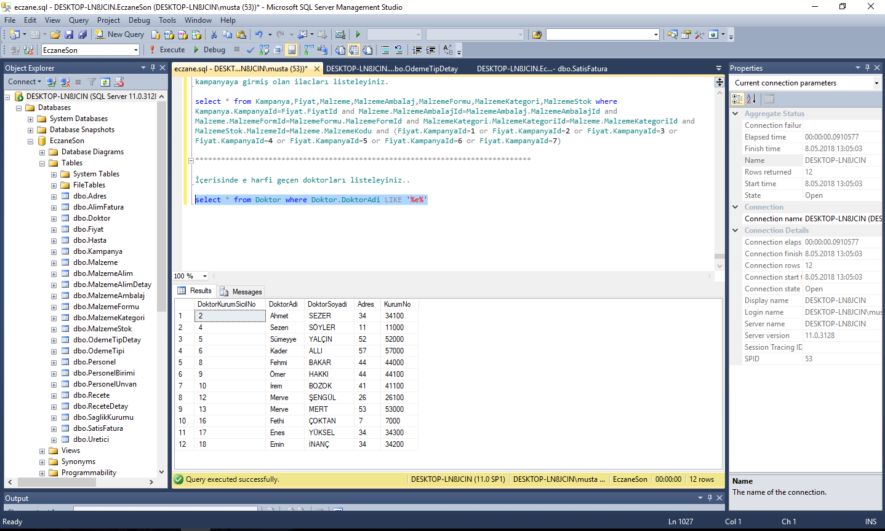

Firmanın yapmış olduğu tüm alım işlemlerinin faturalarını listeleyen sql sorgusu

2

select * from OdemeTipDetay,OdemeTipi,AlimFatura where OdemeTipi.OdemeTipId=OdemeTipDetay.OdemeTipId and OdemeTipi.OdemeTipId=AlimFatura.OdemeTipId and OdemeTipDetay.AlisFaturaId=AlimFatura.AlimFaturaId

3

Her ürünün hangi firmadan olduğunu ve her ürünün formunu bilgisini, kategorisini, ambalaj bilgisini,malzeme bilgisini, üreticinin telefon numarasını listeleyecek sql sorgusunu yazınız.

select Malzeme.MalzemeKodu,Malzeme.MalzemeAdi,Malzeme.MalzemeBilgisi,MalzemeAmbalaj.AmbalajAdi,MalzemeFormu.FormAdi,MalzemeKategori.KategoriAdi,Uretici.UreticiAdi,Uretici.TelNo,Uretici.Aciklama from Malzeme,MalzemeKategori,MalzemeFormu,MalzemeAmbalaj,MalzemeStok,Uretici where Malzeme.MalzemeKategoriId=MalzemeKategori.MalzemeKategoriId and MalzemeFormu.MalzemeFormId=Malzeme.MalzemeFormId and Malzeme.MalzemeAmbalajId=MalzemeAmbalaj.MalzemeAmbalajId and MalzemeStok.MalzemeId=Malzeme.MalzemeKodu and Malzeme.UreticiId=Uretici.UreticiId

4

Personelleri unvanlarını ve birimlerini yazacak şekilde tüm özellikleriyle listeleyiniz

select Personel.PersonelTCNo,Personel.PersonelAdi,Personel.PersonelSoyadi,Adres.Il,Personel.Cinsiyet,Personel.IseBaslamaTarihi,Personel.AktifMi,Personel.Evlimi,Personel.CocukSayisi,Personel.Maas,Personel.Prim,PersonelUnvan.UnvanAdi,PersonelBirimi.BirimAdi from Personel,PersonelUnvan,PersonelBirimi,Adres where Personel.BirimNo=PersonelBirimi.BirimNo and Personel.UnvanId=PersonelUnvan.UnvanId and Personel.Adres=Adres.IlPlaka

5

bugüne kadar reçete yazmış olan tüm doktorları listeleyiniz..

select * from Doktor,Recete,ReceteDetay where Doktor.DoktorKurumSicilNo=Recete.DoktorKurumSicilNo and Recete.ReceteId=ReceteDetay.ReceteId

6

Recete yazılmış olan tüm hastaları listeleyiniz...

select Hasta.HastaTC,Hasta.HastaAdi,Hasta.HastaSoyadi,Adres.Il,Hasta.Cinsiyeti,Hasta.DogumTarihi,Recete.ReceteId,Malzeme.MalzemeAdi,Malzeme.MalzemeBilgisi,Fiyat.SatisFiyati from Hasta,Recete,ReceteDetay,Malzeme,Fiyat,Adres where Hasta.HastaTC=Recete.HastaTc and Recete.ReceteId=ReceteDetay.ReceteId and ReceteDetay.MalzemeKodu=Malzeme.MalzemeKodu and Malzeme.FiyatId=Fiyat.FiyatId and Adres.IlPlaka=Hasta.Adres

7

Bugüne kadar hangi hastaya hangi doktor tarafından hangi ilaçlar yazılmış ise bunları listeleyecek olan sql sorgusunu yazınız ve sıralama ölçüşü olarak doktorun adını baz alınız...

select Hasta.HastaTC,Hasta.HastaAdi,Hasta.HastaSoyadi,Adres.Il,Hasta.Cinsiyeti,Hasta.DogumTarihi,Recete.ReceteId,Malzeme.MalzemeAdi,Malzeme.MalzemeBilgisi,Fiyat.SatisFiyati,Doktor.DoktorAdi,Doktor.DoktorSoyadi,MalzemeAmbalaj.AmbalajAdi,MalzemeFormu.MalzemeFormId,MalzemeKategori.KategoriAdi from Hasta,Recete,ReceteDetay,Malzeme,Fiyat,Adres,Doktor,MalzemeKategori,MalzemeAmbalaj,MalzemeFormu where Hasta.HastaTC=Recete.HastaTc and Recete.ReceteId=ReceteDetay.ReceteId and ReceteDetay.MalzemeKodu=Malzeme.MalzemeKodu and Malzeme.FiyatId=Fiyat.FiyatId and Adres.IlPlaka=Hasta.Adres and Doktor.DoktorKurumSicilNo=Recete.DoktorKurumSicilNo and Malzeme.MalzemeAmbalajId=MalzemeAmbalaj.MalzemeAmbalajId and MalzemeFormu.MalzemeFormId=Malzeme.MalzemeFormId and Malzeme.MalzemeKategoriId=MalzemeKategori.MalzemeKategoriId order by Doktor.DoktorAdi

8

Anne bebek kategorisinde verilmiş olan ilaçların sahiplerini ve hangi doktor tarafından verildiğini listeleyecek sql sorgusunu yazınız...

select Hasta.HastaTC,Hasta.HastaAdi,Hasta.HastaSoyadi,Adres.Il,Hasta.Cinsiyeti,Hasta.DogumTarihi,Recete.ReceteId,Malzeme.MalzemeAdi,Malzeme.MalzemeBilgisi,Fiyat.SatisFiyati,Doktor.DoktorAdi,Doktor.DoktorSoyadi,MalzemeAmbalaj.AmbalajAdi,MalzemeFormu.MalzemeFormId,MalzemeKategori.KategoriAdi from Hasta,Recete,ReceteDetay,Malzeme,Fiyat,Adres,Doktor,MalzemeKategori,MalzemeAmbalaj,MalzemeFormu where Hasta.HastaTC=Recete.HastaTc and Recete.ReceteId=ReceteDetay.ReceteId and ReceteDetay.MalzemeKodu=Malzeme.MalzemeKodu and Malzeme.FiyatId=Fiyat.FiyatId and Adres.IlPlaka=Hasta.Adres and Doktor.DoktorKurumSicilNo=Recete.DoktorKurumSicilNo and Malzeme.MalzemeAmbalajId=MalzemeAmbalaj.MalzemeAmbalajId and MalzemeFormu.MalzemeFormId=Malzeme.MalzemeFormId and Malzeme.MalzemeKategoriId=MalzemeKategori.MalzemeKategoriId and MalzemeKategori.KategoriAdi='Anne Bebek' order by Doktor.DoktorAdi

9

kampanyaya girmiş olan ilacları listeleyiniz.

select * from Kampanya,Fiyat,Malzeme,MalzemeAmbalaj,MalzemeFormu,MalzemeKategori,MalzemeStok where Kampanya.KampanyaId=Fiyat.FiyatId and Malzeme.MalzemeAmbalajId=MalzemeAmbalaj.MalzemeAmbalajId and Malzeme.MalzemeFormId=MalzemeFormu.MalzemeFormId and MalzemeKategori.MalzemeKategoriId=Malzeme.MalzemeKategoriId and MalzemeStok.MalzemeId=Malzeme.MalzemeKodu and (Fiyat.KampanyaId=1 or Fiyat.KampanyaId=2 or Fiyat.KampanyaId=3 or Fiyat.KampanyaId=4 or Fiyat.KampanyaId=5 or Fiyat.KampanyaId=6 or Fiyat.KampanyaId=7)

10

İçerisinde e harfi geçen doktorları listeleyiniz..

select * from Doktor where Doktor.DoktorAdi LIKE '%e%'

11

içerisinde can geçen isimleri listeleyiniz hastalar arasından

select * from Hasta where Hasta.HastaAdi LIKE '%can%'

12

hastalardan 18 yaşından küçük olanları isim sıralamasına göre listeleyiniz

select * from Hasta where Hasta.DogumTarihi>'01-01-1999' order by Hasta.HastaAdi

13

yapılan toplam satış tutarını listeleyiniz..

select SUM(SatisFatura.ToplamTutar) AS 'Bugüne Kadar Yapılan Toplam Satış Tutarı' from SatisFatura

14

yapılan satış sayısını listeleyiniz.

select Count(SatisFatura.SatisFaturaId) AS 'Satis Sayisi' from SatisFatura

15

stokta olan antibiyotikleri listeleyiniz

select Malzeme.MalzemeKodu,Malzeme.MalzemeAdi,Malzeme.MalzemeBilgisi,MalzemeKategori.KategoriAdi,MalzemeStok.MalzemeMiktari from MalzemeStok,MalzemeKategori,Malzeme where Malzeme.MalzemeKodu=MalzemeStok.MalzemeId and MalzemeKategori.MalzemeKategoriId=Malzeme.MalzemeKategoriId and MalzemeKategori.KategoriAdi='Antibiyotik' and MalzemeStok.MalzemeMiktari>0

16

eczanenin bugüne kadar almış olduğu malzemelerin kim tarafından hangi üretici tarafından alındıklarını hangi tarihte alındıklarını listeleyiniz..

select Malzeme.MalzemeKodu,Malzeme.MalzemeAdi,Malzeme.MalzemeBilgisi,MalzemeAmbalaj.AmbalajAdi,MalzemeFormu.FormAdi,MalzemeKategori.KategoriAdi,Fiyat.SatisFiyati,Uretici.UreticiAdi,Personel.PersonelAdi,Personel.PersonelSoyadi,Personel.PersonelTCNo,PersonelBirimi.BirimAdi,PersonelUnvan.UnvanAdi,AlimFatura.FaturaTarihi from Malzeme,MalzemeAlimDetay,MalzemeAlim,AlimFatura,MalzemeAmbalaj,MalzemeFormu,MalzemeKategori,Uretici,Fiyat,Personel,PersonelBirimi,PersonelUnvan where MalzemeAlim.MalzemeAlimId=MalzemeAlimDetay.AlimId and Malzeme.MalzemeKodu=MalzemeAlimDetay.MalzemeKodu and AlimFatura.MalzemeAlimId=MalzemeAlim.MalzemeAlimId and Malzeme.MalzemeAmbalajId=MalzemeAmbalaj.MalzemeAmbalajId and Malzeme.MalzemeFormId=MalzemeFormu.MalzemeFormId and MalzemeKategori.MalzemeKategoriId=Malzeme.MalzemeKategoriId and Malzeme.UreticiId=Uretici.UreticiId and Malzeme.FiyatId=Fiyat.FiyatId and Personel.BirimNo=PersonelBirimi.BirimNo and Personel.UnvanId=PersonelUnvan.UnvanId and AlimFatura.PersonelId=Personel.PersonelTCNo order by Malzeme.MalzemeKodu

17

bugüne kadar yapılan alımların ortalama fiyatı nedir??

select AVG(AlimFatura.ToplamTutar) from AlimFatura,Malzeme,MalzemeAlim,MalzemeAlimDetay where Malzeme.MalzemeKodu=MalzemeAlimDetay.MalzemeKodu and MalzemeAlim.MalzemeAlimId=MalzemeAlimDetay.AlimId

18

eczanenin bugüne kadar kazanmış olduğu net gelir ne kadardır??

select Sum(SatisFatura.ToplamTutar)-Sum(AlimFatura.ToplamTutar) from AlimFatura,Malzeme,MalzemeAlim,MalzemeAlimDetay,SatisFatura,Recete,ReceteDetay where Malzeme.MalzemeKodu=MalzemeAlimDetay.MalzemeKodu and MalzemeAlim.MalzemeAlimId=MalzemeAlimDetay.AlimId and AlimFatura.MalzemeAlimId=MalzemeAlim.MalzemeAlimId and Recete.ReceteId=ReceteDetay.ReceteId and ReceteDetay.MalzemeKodu=Malzeme.MalzemeKodu and SatisFatura.ReceteID=Recete.ReceteId

19

Personellere ödenen toplam ücret ne kadardır.

select SUM(Personel.Maas) AS 'Personellerin Ana Para Toplamı',Sum(Personel.Prim) as 'Toplam Prim',SUM(Personel.Maas)+Sum(Personel.Prim) AS 'Toplam Maaşları' from Personel

20

satılan malzemelerin herbirine %kaç kdv eklendiğini gösterecek sql sorgusunu yazınız.

select Fiyat.KDV,Malzeme.MalzemeAdi,Fiyat.AlisFiyati,Fiyat.SatisFiyati from Fiyat,Malzeme where Malzeme.FiyatId=Fiyat.FiyatId

21

Doktorların çalışmakta oldukları hastaneleri ve hangi hastalara baktıklarını listeleyiniz..

select Doktor.DoktorAdi,Doktor.DoktorSoyadi,Adres.Il,Doktor.DoktorKurumSicilNo,Doktor.KurumNo,SaglikKurumu.Adi,Hasta.HastaTC,Hasta.HastaAdi,Hasta.HastaSoyadi from Doktor,SaglikKurumu,Hasta,Recete,Adres where Doktor.KurumNo=SaglikKurumu.KurumNo and Recete.HastaTc=Hasta.HastaTC and Doktor.DoktorKurumSicilNo=Recete.DoktorKurumSicilNo and Doktor.Adres=Adres.IlPlaka

22

Hastalardan soyadları en az altı harf olanları soyadlarına göre azalan sırada listeleyecek sql sorgusunu yazınız.

select * from Hasta where Hasta.HastaSoyadi LIKE '%______%' order by Hasta.HastaSoyadi desc

23

doktorlardan istanbullu olup beykoz devlet hastanesinde çalışmakta olanların hastalarının reçelerinde bulunan en pahalı ilacı listeleyiniz

select Doktor.DoktorAdi,Doktor.DoktorSoyadi,Doktor.KurumNo,Doktor.DoktorKurumSicilNo,Hasta.HastaAdi,Hasta.HastaSoyadi,Hasta.HastaTC,Hasta.DogumTarihi,Hasta.Cinsiyeti,Adres.Il,SaglikKurumu.Adi,Malzeme.MalzemeAdi,Malzeme.MalzemeBilgisi,MalzemeKategori.KategoriAdi,MalzemeAmbalaj.AmbalajAdi,MalzemeFormu.FormAdi,Fiyat.SatisFiyati from Doktor,SaglikKurumu,Adres,Hasta,Recete,ReceteDetay,Malzeme,Fiyat,MalzemeAmbalaj,MalzemeFormu,MalzemeKategori where Doktor.KurumNo=SaglikKurumu.KurumNo and Recete.ReceteId=ReceteDetay.ReceteId and ReceteDetay.MalzemeKodu=Malzeme.MalzemeKodu and Recete.HastaTc=Hasta.HastaTC and Recete.DoktorKurumSicilNo=Doktor.DoktorKurumSicilNo and Hasta.Adres=Adres.IlPlaka and SaglikKurumu.Adresi=Adres.IlPlaka and Doktor.Adres=Adres.IlPlaka and SaglikKurumu.Adi LIKE'%Beykoz%' and Doktor.Adres=34 and Malzeme.MalzemeAmbalajId=MalzemeAmbalaj.MalzemeAmbalajId and MalzemeFormu.MalzemeFormId=Malzeme.MalzemeFormId and Malzeme.MalzemeKategoriId=MalzemeKategori.MalzemeKategoriId and Fiyat.FiyatId=Malzeme.FiyatId and Fiyat.SatisFiyati=(Select Max(Fiyat.SatisFiyati) from Doktor,SaglikKurumu,Adres,Hasta,Recete,ReceteDetay,Malzeme,Fiyat,MalzemeAmbalaj,MalzemeKategori,MalzemeFormu where Doktor.KurumNo=SaglikKurumu.KurumNo and Recete.ReceteId=ReceteDetay.ReceteId and ReceteDetay.MalzemeKodu=Malzeme.MalzemeKodu and Recete.HastaTc=Hasta.HastaTC and Recete.DoktorKurumSicilNo=Doktor.DoktorKurumSicilNo and Hasta.Adres=Adres.IlPlaka and SaglikKurumu.Adresi=Adres.IlPlaka and Doktor.Adres=Adres.IlPlaka and SaglikKurumu.Adi LIKE'%Beykoz%' and Doktor.Adres=34 and Malzeme.MalzemeAmbalajId=MalzemeAmbalaj.MalzemeAmbalajId and MalzemeFormu.MalzemeFormId=Malzeme.MalzemeFormId and Malzeme.MalzemeKategoriId=MalzemeKategori.MalzemeKategoriId and Fiyat.FiyatId=Malzeme.FiyatId)

24

Malzemelerden ortalamanın üzerinde bir fiyata sahip olanları listeleyecek olan sql sorgusunu yazınız..

select Malzeme.MalzemeAdi,Malzeme.MalzemeBilgisi,Fiyat.SatisFiyati from Fiyat,Malzeme where Malzeme.FiyatId=Fiyat.FiyatId and Fiyat.SatisFiyati>(

select AVG(Fiyat.SatisFiyati) from Fiyat,Malzeme where Malzeme.FiyatId=Fiyat.FiyatId)

25

malzemelerin kategorilerine göre ortalama fiyatlarını listeleyiniz.

select MalzemeKategori.KategoriAdi,AVG(Fiyat.SatisFiyati) AS [Ortalama Satıs] from Malzeme,Fiyat,MalzemeKategori where Malzeme.MalzemeKategoriId=MalzemeKategori.MalzemeKategoriId and Fiyat.FiyatId=Malzeme.FiyatId group by MalzemeKategori.KategoriAdi order by MalzemeKategori.KategoriAdi DESC

26

BEGIN TRANSACTION

UPDATE Fiyat set Fiyat.KarOrani=0

select * from Fiyat

ROLLBACK

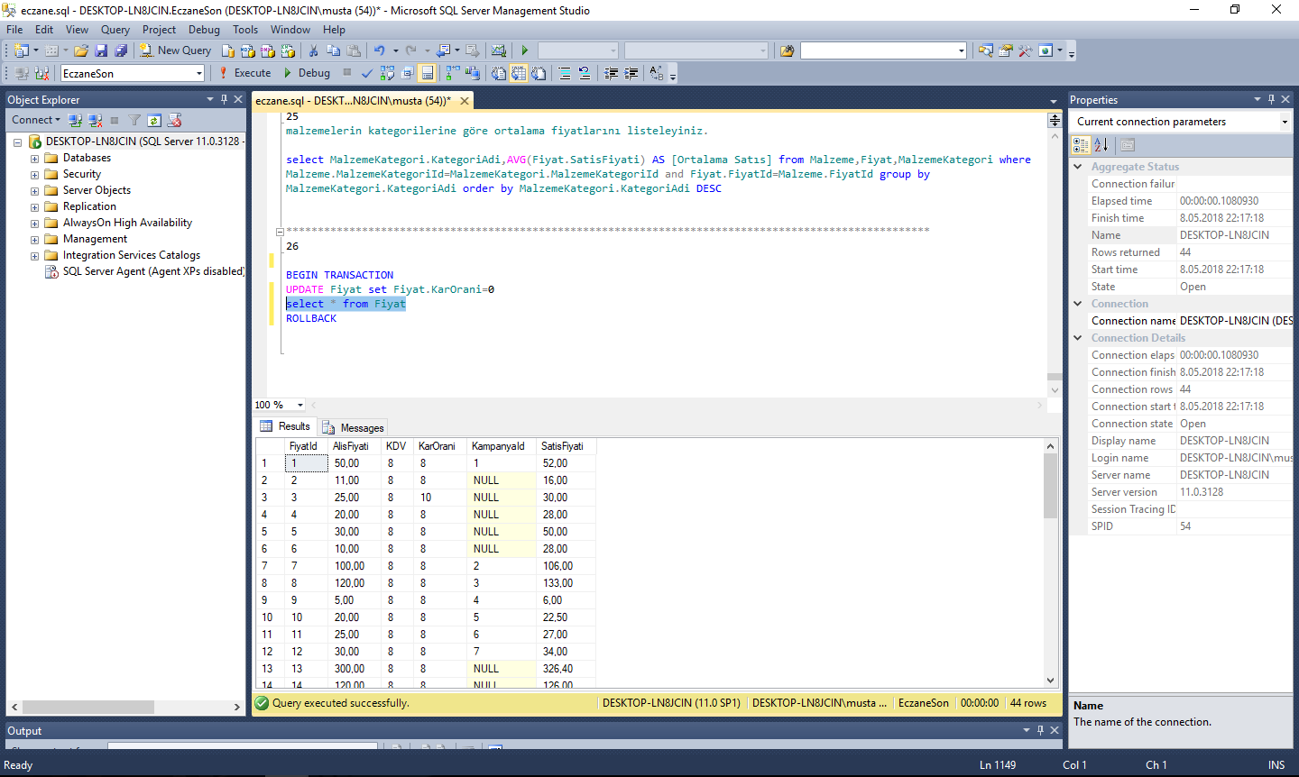

27

DECLARE @say1 INT, @say2 INT, @toplam INT

SET @say1=10

SET @say2=20

SET @toplam=@say1+@say2

Select @toplam AS 'TOPLAM'

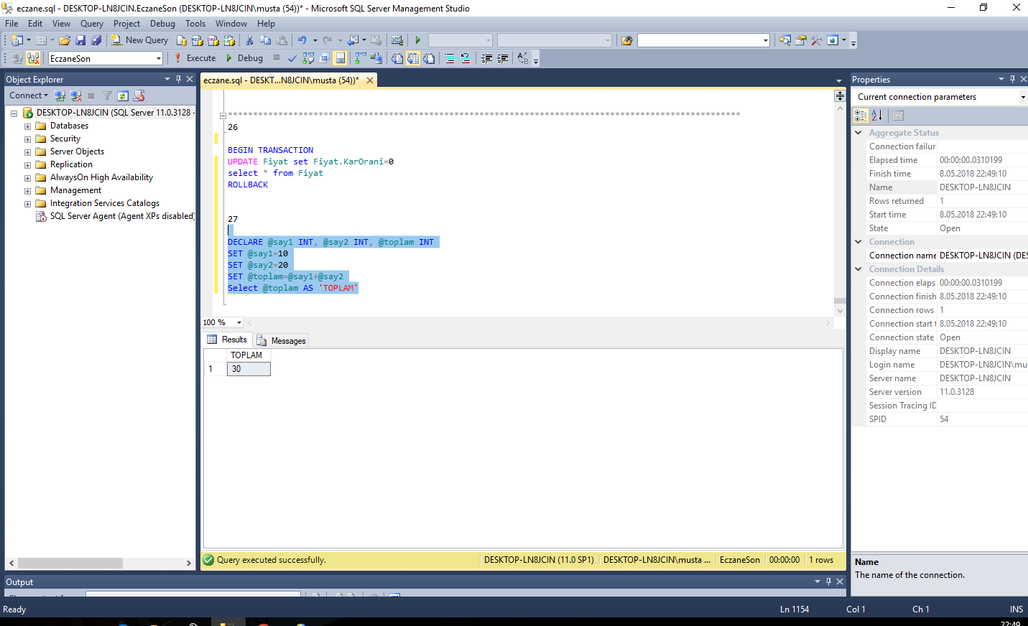

28

DECLARE @enyuksekmaas MONEY

Select @enyuksekmaas=MAX(Personel.Maas) From Personel

Select @enyuksekmaas

29

SELECT @@SERVICENAME,@@SERVERNAME,@@ERROR,@@VERSION,@@LANGUAGE

SELECT * FROM sys.messages

Select 5/0

Select * from master.dbo.sysmessages where error = @@ERROR

30

Declare @Personel Table(

PersonelTcNo bigint

)

insert into @Personel values(12312313213)

select Personel.PersonelTCNo,Personel.PersonelAdi,Personel.PersonelSoyadi from Personel where Personel.PersonelTCNo in (select * from @Personel)

31

DECLARE @eklenen table(

ad varchar(30),

soyad varchar(30),

maas money)

insert into Personel

Output inserted.PersonelAdi,inserted.PersonelSoyadi,inserted.Maas

into @eklenen values (32563214586,'Zek','Soyda','34','','','','','1','1','','',3000,'')

select * from @eklenen

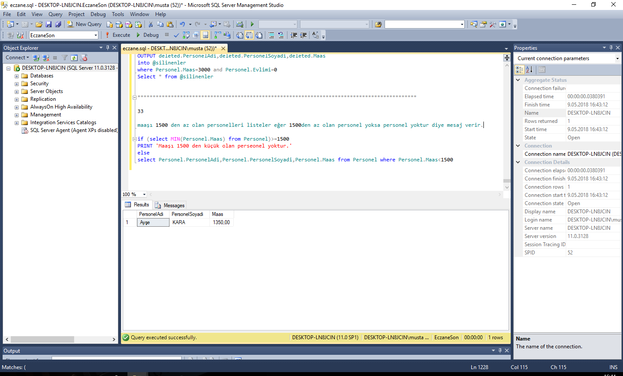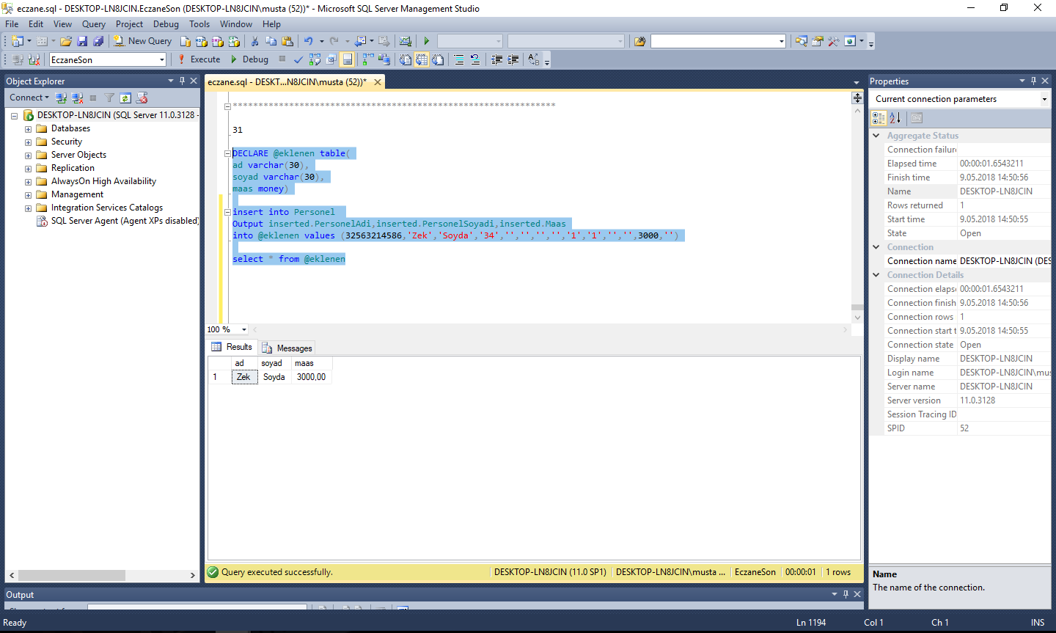

32

--Maaşı 3000'e eşit olup hiç prim almayan kayıtları silen tsql ifadesini yazalım

DECLARE @silinenler TABLE(

ad varchar(30),

soyad varchar(30),

maas MONEY)

DELETE FROM Personel

OUTPUT deleted.PersonelAdi,deleted.PersonelSoyadi,deleted.Maas

into @silinenler

where Personel.Maas=3000 and Personel.Evlimi=0

Select * from @silinenler

33

maaşı 1500 den az olan personelleri listeler eğer 1500den az olan personel yoksa personel yoktur diye mesaj verir.

if (select MIN(Personel.Maas) from Personel)>=1500

PRINT 'Maaşı 1500 den küçük olan perseonel yoktur.'

else

select Personel.PersonelAdi,Personel.PersonelSoyadi,Personel.Maas from Personel where Personel.Maas<1500

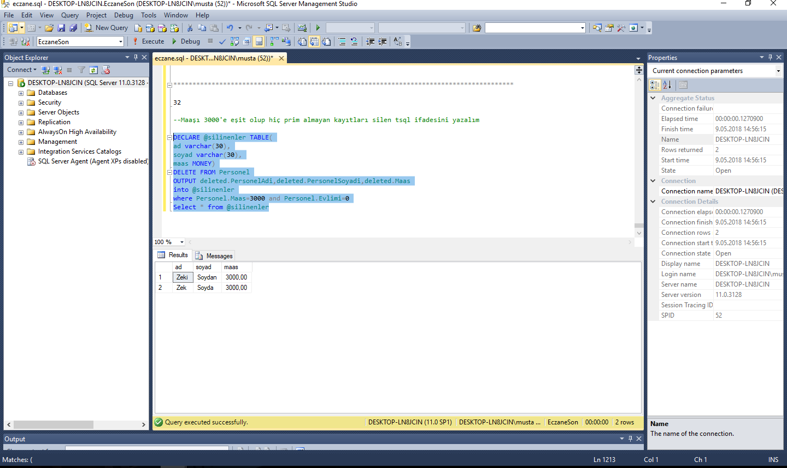

34

Declare @KategoridekiCesitlilikSayisi varchar(20)

select @KategoridekiCesitlilikSayisi = Count(MalzemeStok.MalzemeMiktari) from MalzemeStok,Malzeme,MalzemeKategori where Malzeme.MalzemeKodu=MalzemeStok.MalzemeId and MalzemeKategori.MalzemeKategoriId=Malzeme.MalzemeKategoriId group by MalzemeKategori.KategoriAdi order by MalzemeKategori.KategoriAdi DESC

IF(@KategoridekiCesitlilikSayisi<2)

BEGIN

PRINT 'Çeşitlilik Sayısı: '+ @KategoridekiCesitlilikSayisi

PRINT 'Çeşitlik yetersiz'

END

ELSE IF(@KategoridekiCesitlilikSayisi>=2 AND @KategoridekiCesitlilikSayisi<=5)

BEGIN

PRINT 'Çeşitli malzeme sayısı: '+ @KategoridekiCesitlilikSayisi

PRINT 'Yeterli'

END

ELSE

BEGIN

PRINT 'Çeşitlilik sayısı '+ @KategoridekiCesitlilikSayisi

PRINT 'Aşırı çeşitlilik var!!!!'

END

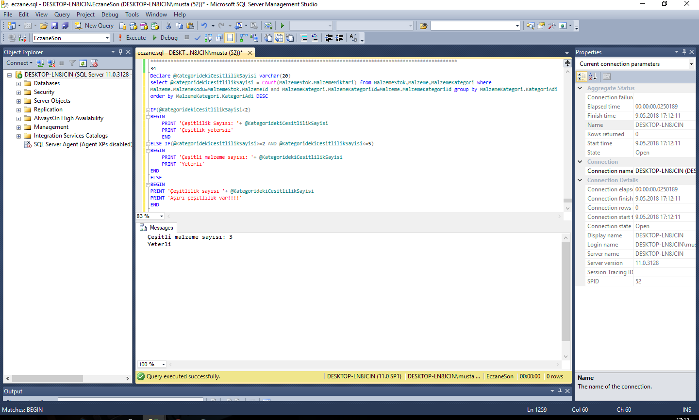

35

Personellerin cinsiyetlerini yazdırdım..

Use EczaneSon

GO

Select Personel.PersonelAdi,Personel.PersonelSoyadi,'Personel.Cinsiyet'=

CASE Personel.Cinsiyet

WHEN '1' THEN 'ERKEK'

WHEN '0' THEN 'KADIN'

END

FROM Personel order by Personel.PersonelAdi

GO

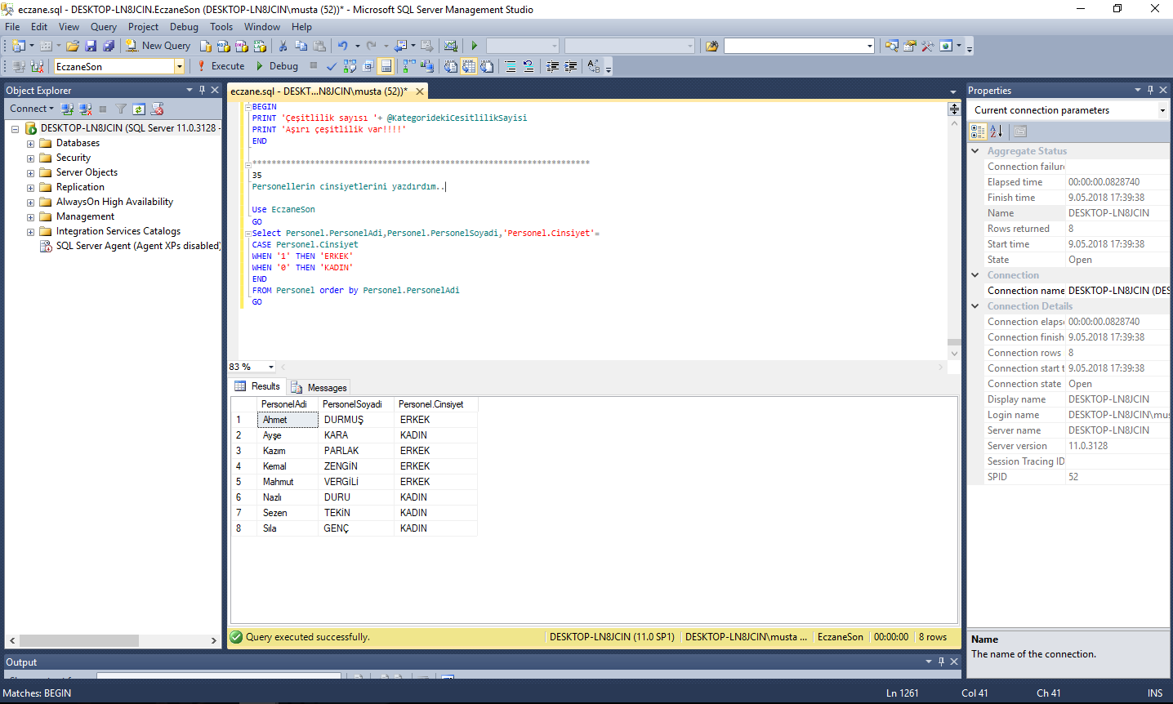

36

Urunlerin fiyatlarından fiyatları 100 altında olanlarda %20 artış 100 lira ve 200 lira arasında olanlarda %10 artış 200 lira ve 300 lira arasında olanlarda %15 artış diğer durumlar için %5 artış yapan tsql sorgusu

USE EczaneSon

GO

Update Fiyat

SET Fiyat.SatisFiyati = (

CASE

WHEN Fiyat.SatisFiyati <100 THEN Fiyat.SatisFiyati+((Fiyat.SatisFiyati*20)/100)

WHEN Fiyat.SatisFiyati >=100 and Fiyat.SatisFiyati<=200 THEN Fiyat.SatisFiyati+((Fiyat.SatisFiyati*10)/100)

WHEN Fiyat.SatisFiyati >200 and Fiyat.SatisFiyati<=300 THEN Fiyat.SatisFiyati+((Fiyat.SatisFiyati*15)/100)

Else Fiyat.SatisFiyati + ((Fiyat.SatisFiyati*5)/100)

END

)GO

Select * from Fiyat

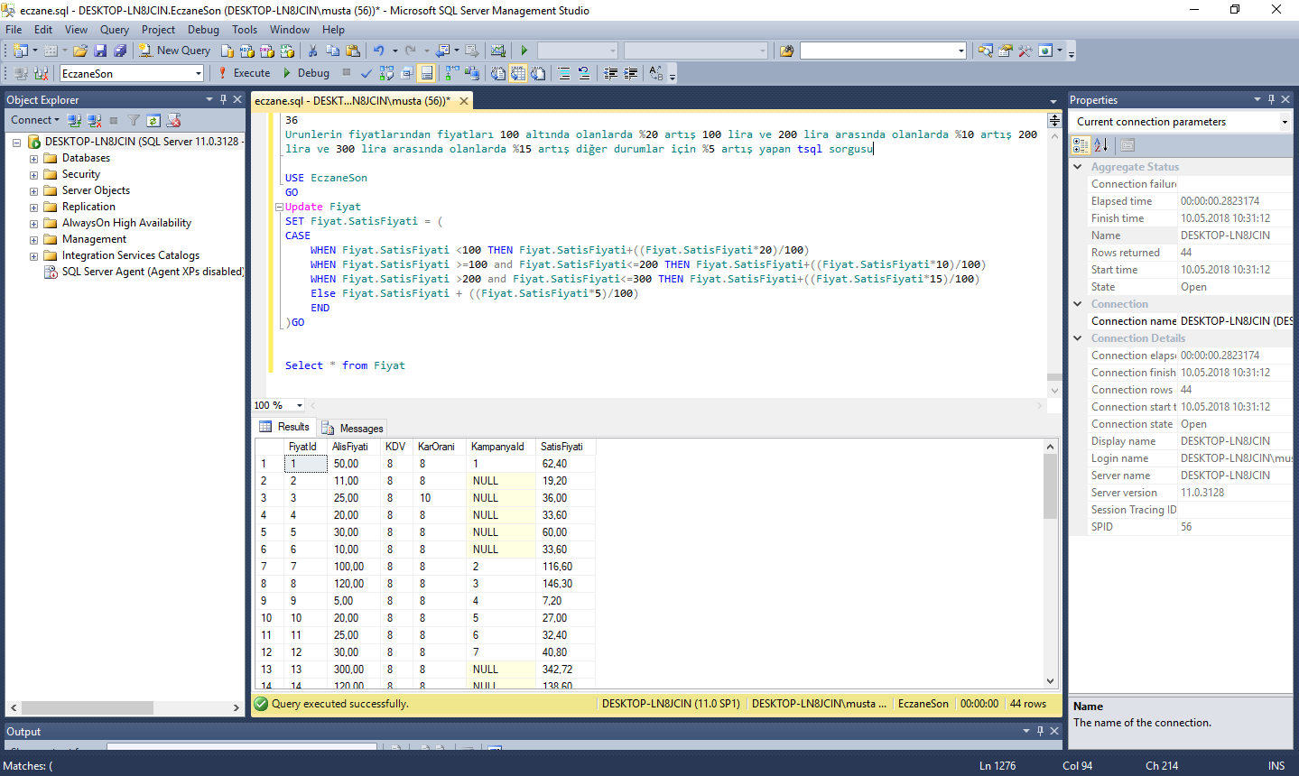

37

Personellerin maaş ortalaması 4000 den büyük yada eşit olana kadar maaşlarını %20 artıran t-sql ifadesini yazalım

Select 'Maas Ortalamasi= '+CAST(AVG(Personel.Maas) AS varchar(20)) from Personel

While (select AVG(Personel.Maas) From Personel)<4000 BEGIN

UPDATE Personel SET Maas=Maas*20/100+Maas

Select Personel.PersonelAdi+' '+Personel.PersonelSoyadi,Personel.Maas from Personel

END

Select 'Son Durum= '+CAST(AVG(Personel.Maas) AS varchar(20)) from Personel

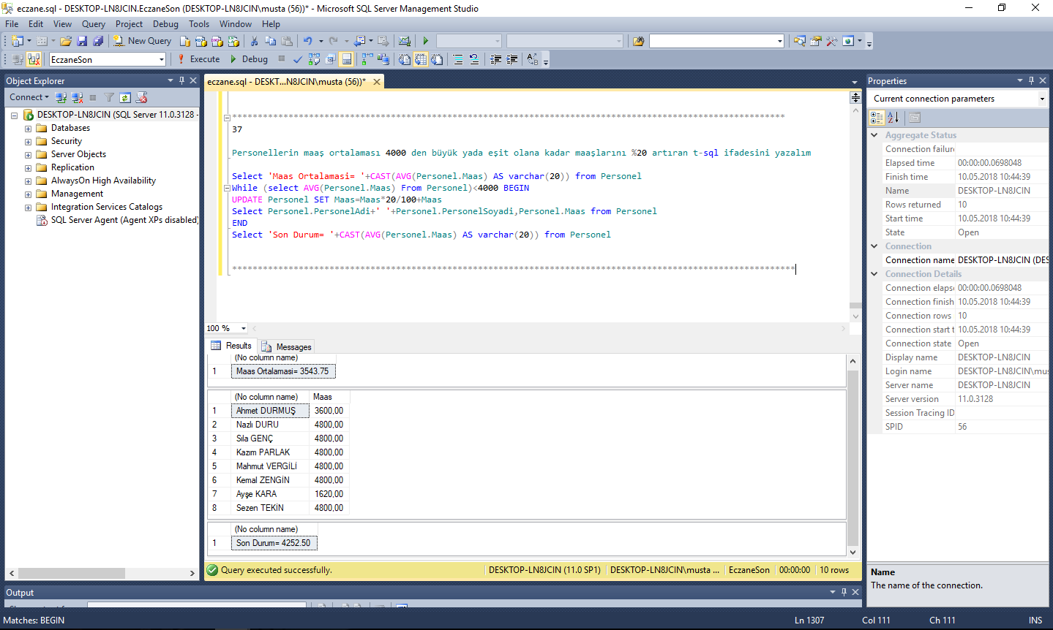

38

hangi hastaya hangi malzemenin verildiğini belirten store procedure yazınız..

Create Procedure HastaRecete

AS

select Hasta.HastaAdi+' '+Hasta.HastaSoyadi AS 'Hasta Adı ve Soyadı',Malzeme.MalzemeAdi,Malzeme.MalzemeBilgisi,MalzemeKategori.KategoriAdi from Hasta,Recete,ReceteDetay,Malzeme,MalzemeAmbalaj,MalzemeFormu,MalzemeKategori where Hasta.HastaTC=Recete.HastaTc and Recete.ReceteId=ReceteDetay.ReceteId and Malzeme.MalzemeKodu=ReceteDetay.MalzemeKodu and Malzeme.MalzemeFormId=MalzemeFormu.MalzemeFormId and Malzeme.MalzemeAmbalajId=MalzemeAmbalaj.MalzemeAmbalajId and Malzeme.MalzemeKategoriId=MalzemeKategori.MalzemeKategoriId

GO

HastaRecete

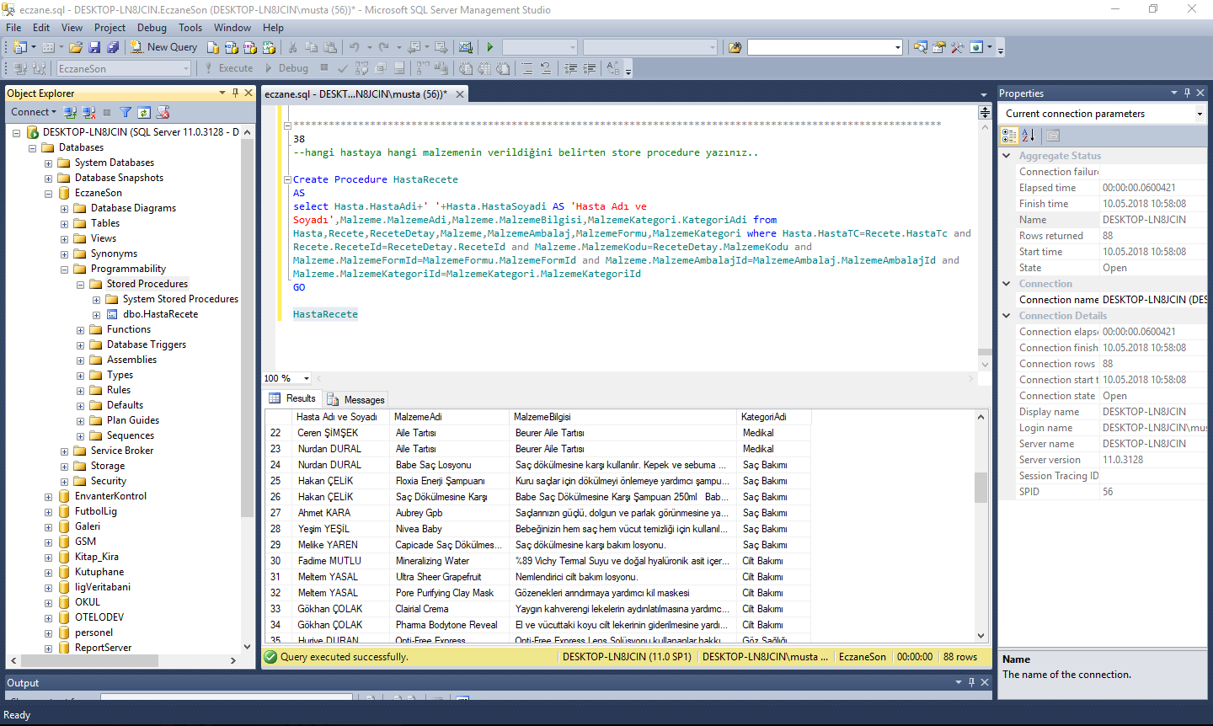

39

Parametre olarak TC si verilen Hastanın adını soyadını ve doğum tarihini bulunuz...

Create Procedure HastaBul(

@HastaTC bigint=NULL,

@HastaAdi varchar(30)=NULL OUTPUT,

@HastaSoyadi varchar(30)=NULL OUTPUT,

@DogumTarihi date OUTPUT)

AS

IF @HastaTC IS NOT NULL

Select @HastaAdi=Hasta.HastaAdi,

@HastaSoyadi=Hasta.HastaSoyadi,

@DogumTarihi=Hasta.DogumTarihi

from Hasta Where Hasta.HastaTC=@HastaTC

ELSE

PRINT 'TC DEGERI BOS OLAMAZ'

GO

Declare @HAdi varchar(30)

Declare @Hsoyadi varchar(30)

Declare @Tarih date

EXECUTE HastaBul '12133454561',

@HAdi OUTPUT,

@Hsoyadi OUTPUT,@Tarih OUTPUT

Select @HAdi,@Hsoyadi,@Tarih

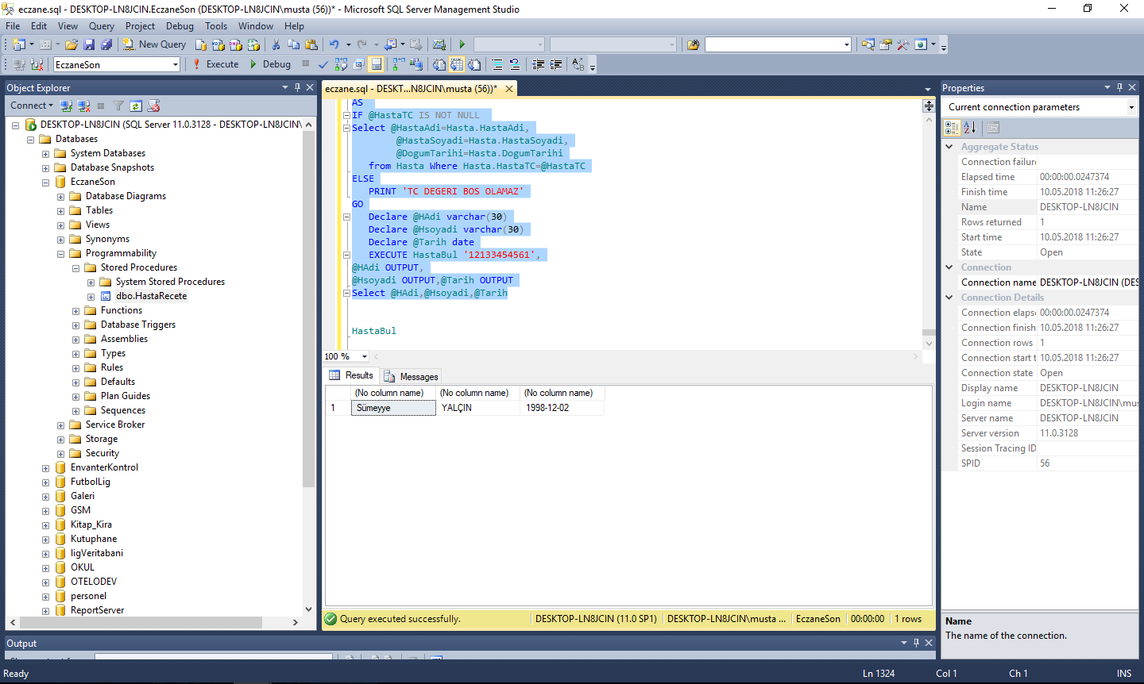

40

Büyük Harfe çevirme fonksiyonu

Create Function BuyukHarf(@veri VARCHAR(MAX))

RETURNS VARCHAR(MAX)

AS

BEGIN

RETURN UPPER(@veri)

END

select dbo.BuyukHarf(Personel.PersonelAdi),dbo.BuyukHarf(Personel.PersonelSoyadi) from Personel

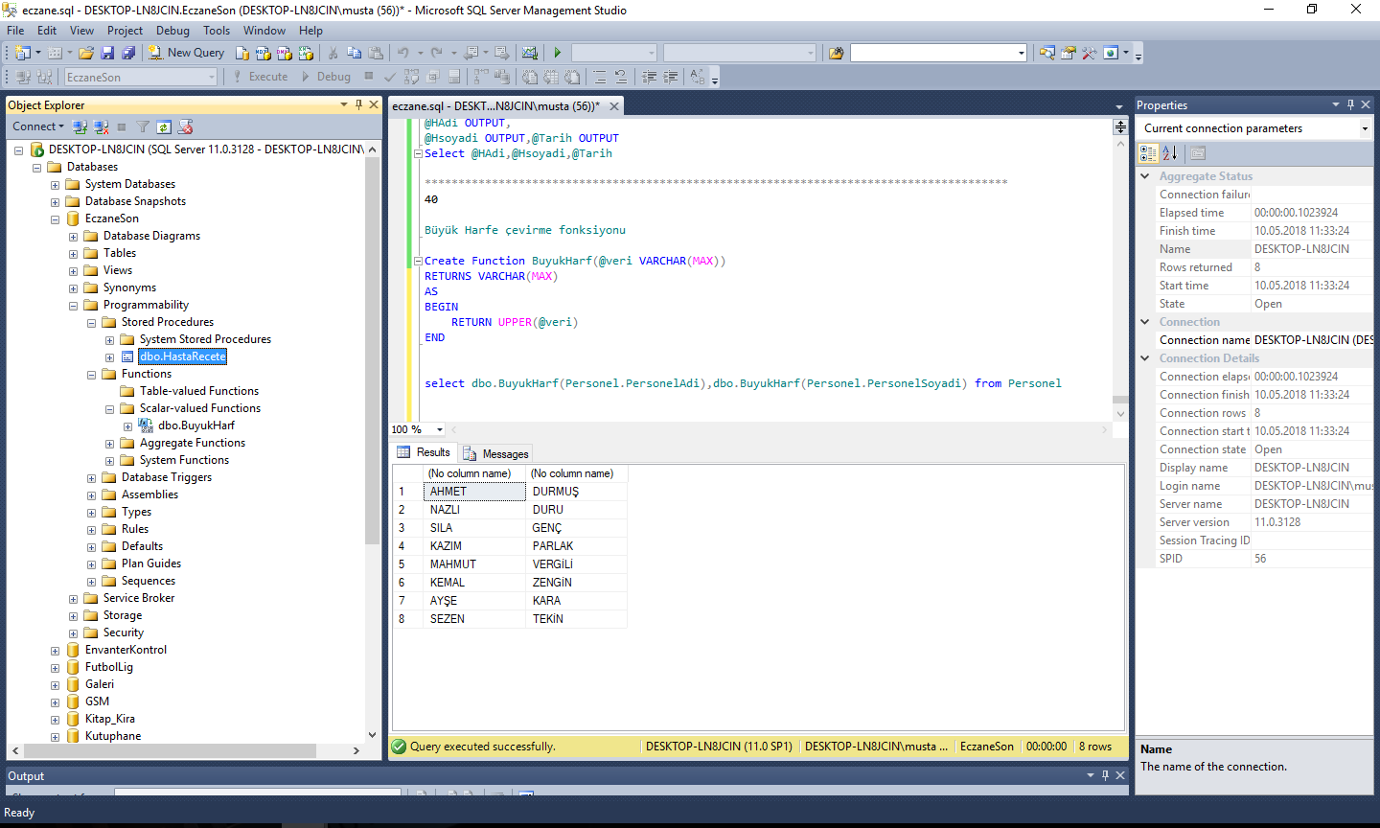

41

create table aaa(

sss int

)

CREATE TRIGGER silme_Engeli

ON DATABASE

FOR DROP_TABLE

AS BEGIN

PRINT 'Tablo Silme İşlemi yasaklanmıştır.'

ROLLBACK

END

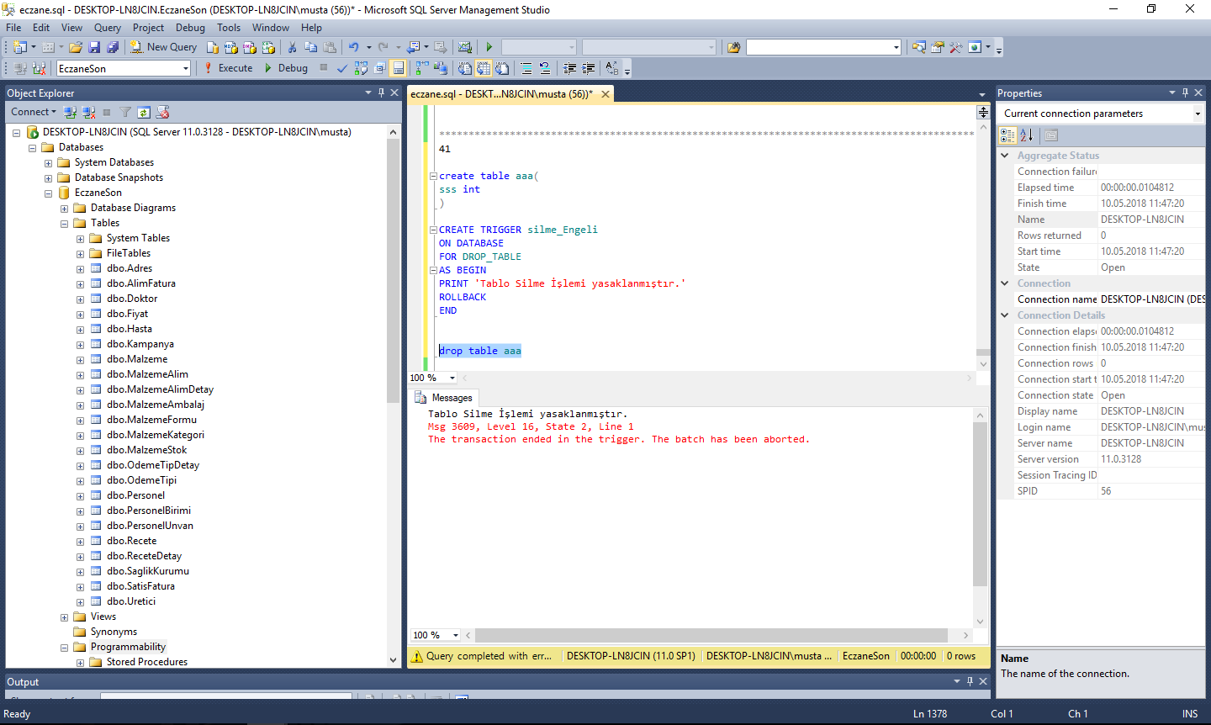

drop table aaa

42

Create Trigger StokKontrol

on MalzemeAlimDetay

AFTER INSERT

AS

Declare @AlimMiktari int

Declare @MalzemeKodu int

Select @AlimMiktari=MalzemeAlimDetay.Adet,@MalzemeKodu=MalzemeAlimDetay.MalzemeKodu

From MalzemeAlimDetay

UPDATE MalzemeStok SET MalzemeMiktari=MalzemeStok.MalzemeMiktari+@AlimMiktari

Where MalzemeStok.MalzemeId=@MalzemeKodu

select * from MalzemeStok

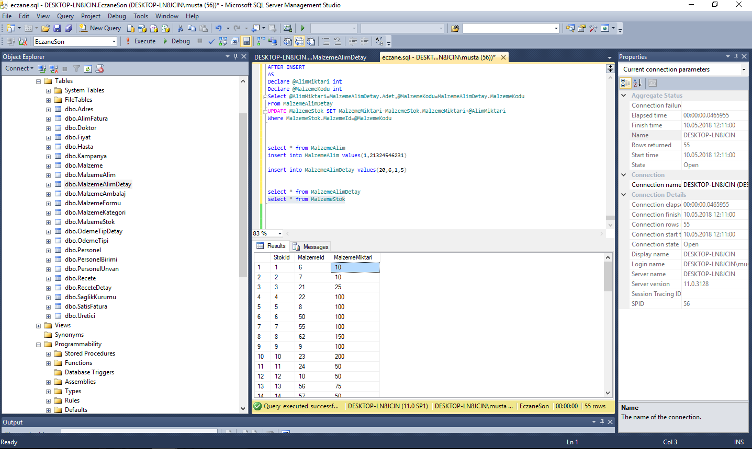

insert into MalzemeAlim values(1,21324546231)

insert into MalzemeAlimDetay values(20,6,1,5)

select * from MalzemeStok

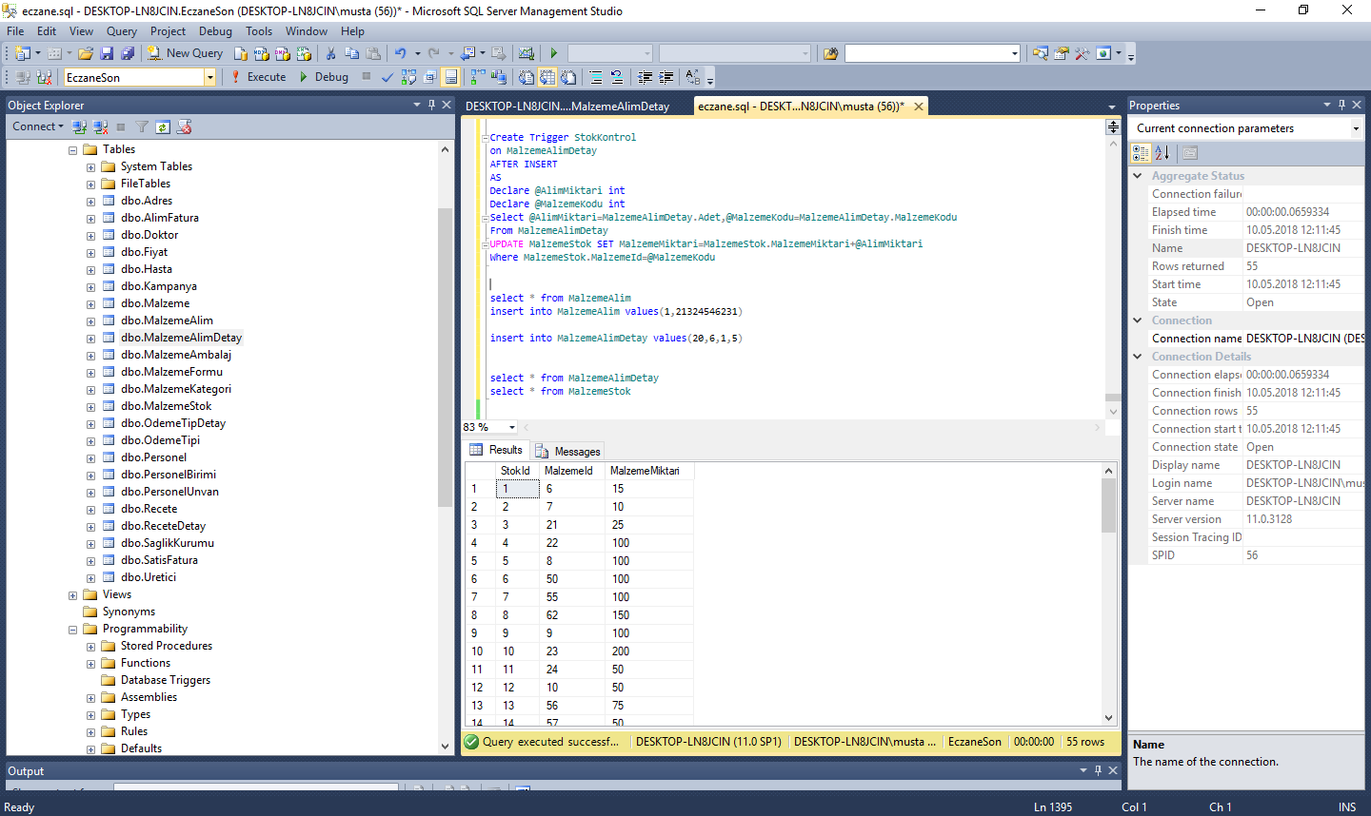

43

Create Trigger StokKontrolSatis

On ReceteDetay

AFTER INSERT

AS

Declare @SatisMiktari int

Declare @StokMiktari int

Declare @MalzemeKodu int

Select @SatisMiktari=ReceteDetay.Adet, @MalzemeKodu=ReceteDetay.MalzemeKodu

from MalzemeStok

Select @StokMiktari=MalzemeStok.MalzemeMiktari from MalzemeStok where MalzemeStok.MalzemeId=@MalzemeKodu

IF(@SatisMiktari>@StokMiktari)

BEGIN

PRINT 'YETERSİZ STOK MİKTARI'

ROLLBACK

END

ELSE

UPDATE MalzemeStok SET MalzemeMiktari=MalzemeStok.MalzemeMiktari-@SatisMiktari

Where MalzemeStok.MalzemeId=@MalzemeKodu